分类号 密级

UDC

学 位 论 文

基于聚苯醚的阴离子交联膜的制备与性能研究

|  |  |  |  |
| --- | --- | --- | --- |
| 作者姓名： | 季晨瑞 | | |
| 指导教师： | 何荣桓 教授 | | |
|  | 东北大学理学院 | | |
| 申请学位级别： | 硕士 | 学科类别： | 理学 |
| 学科专业名称： | 物理化学 | | |
| 论文提交日期： | 2018年12月 | 论文答辩日期： | 2018年12月 |
| 学位授予日期： | 2019年1月 | 答辩委员会主席： |  |
| 评阅人： |  | | |

东北大学

2018年12月

**A Thesis in Physical Chemistry**

**Preparation and Characterization of Alkaline Crosslinked Membranes Based on Poly(phenylene oxide)**

By Ji Chenrui

Supervisor: Professor He Ronghuan

**Northeastern University**

**December 2018**

独创性声明

本人声明，所呈交的学位论文是在导师的指导下完成的。论文中取得的研究成果除加以标注和致谢的地方外，不包含其他人己经发表或撰写过的研究成果，也不包括本人为获得其他学位而使用过的材料。与我一同工作的同志对本研究所做的任何贡献均己在论文中作了明确的说明并表示谢意。

学位论文作者签名：

日期：

学位论文版权使用授权书

本学位论文作者和指导教师完全了解东北大学有关保留、使用学位论文的规定：即学校有权保留并向国家有关部门或机构送交论文的复印件和磁盘，允许论文被查阅和借阅。本人同意东北大学可以将学位论文的全部或部分内容编入有关数据库进行检索、交流。

作者和导师同意网上交流的时间为作者获得学位后：

半年 □ 一年□ 一年半□ 两年□

学位论文作者签名： 导师签名：

签字日期： 签字日期：

摘 要

阴离子交换膜是阴离子交换膜燃料电池的核心组件，其性能直接影响着燃料电池的工作效率、稳定性以及寿命。为了满足燃料电池的使用需求，阴离子交换膜须在具备较高的离子电导率的前提下，同时具有优良的尺寸稳定性、较高的机械强度以及良好的化学稳定性。目前阴离子交换膜发展中面临的主要问题是上述性能无法同时满足要求，某一项性能的提高往往伴随着另一项性能的损失，所以需要通过各种方法来平衡膜的各方面性能。

本论文选择了具有优良理化性能的聚苯醚（PPO）作为基体材料，先将其溴化，季铵化。并在此基础上通过接枝功能基团、交联以及有机无机杂化等方法来对其进行改性，制备了不同结构的膜材料。考察了各种改性方法以及结构对膜材料性能的影响。主要分为以下三个部分：

（1）选用对苯二甲胺（PXD）、1，3-丙二胺（DAP）和4，4-二氨基二苯甲烷（MDA）这三种不同结构的二胺类物质作为交联剂，对溴化聚苯醚（BPPO）进行交联。探究交联剂结构以及交联度的大小对膜材料性能的影响。结果表明：交联结构的引入明显改善了膜材料的尺寸稳定性、机械性能与化学稳定性，并且交联程度越高，效果越明显。15 % MDA交联的膜室温下机械强度达到了25.3 MPa，体积溶胀率也仅为68.2 %。但随之而来的是电导率的降低。实验表明交联结构的存在阻碍了OH-的传导。15% MDA交联膜的电导率仅为原始膜的二分之一。

（2）有机无机杂化也是调节膜材料性能的有效方法。通过此方法可以将无机材料的优点引入有机的离子交换膜中。为了提高有机无机相之间的相容性并且缓解交联带来的电导率下降，本文选用了（N,N-二甲基-3-氨丙基）三甲氧基硅烷（TPMS）这种一端带有叔胺的硅烷偶联剂作为交联剂。利用叔胺与溴甲基的亲核反应，一方面将硅烷偶联剂修饰上聚合物主链，另一方面，反应形成季铵离子，提高了膜材料中功能基团的量。再利用硅氧键的水解在主链之间形成Si-O-Si的交联结构。此方法改性的膜在提升了物理机械性能的同时，也保留了较高水平的电导率。但由于交联结构中季铵离子的存在，使得膜材料的耐碱稳定性改善并不明显。

（3）在分析了上一章有机无机杂化膜耐碱稳定性提高不明显的原因之后。通过改变交联结构中季铵离子的位置来对其进行改善。利用（3-氨基丙基）三甲氧基硅烷（APMS）和三甲基[3-(三甲氧硅烷基)丙基]氯化铵（TPAC）共同水解形成交联结构。在这种双硅烷耦合形成的交联结构中，季铵离子是分散在交联结构当中的，而不是如之前的杂化膜那样直接与聚合物主链相连。这种结构保证了交联结构中的些许季铵离子的降解不会影响其结构的完整性，提高了膜材料的稳定性，并且同时拥有优良的电化学性能与机械性能。结果表明10%交联度APMS与TPAC比例为1:2的条件下制备出的离子交换膜80 ℃下电导率能达到34.8 mS cm-1，室温下拉伸强度达到了20.3 MPa并且在80 ℃ 1 mol L-1 KOH 溶液浸泡200 h后80 ℃电导率能达到25.7 mS cm-1。

关键词：燃料电池；阴离子交换膜；交联；有机-无机杂化膜；硅烷

Abstract

Anion exchange membranes (AEMs) are the key components of Alkaline polymer electrolyte fuel cells. (APEFCs). Therefore, membranes are often key factor in determining the efficiency and lifetime of APEFCs. The primary requirements of membranes for APEFCs are the following: Firstly, high ionic conductivity; secondary, good mechanical and thermal stability; moreover, stable in alkaline circumstance. Currently, the major challenge in the development of AEMs is how to process membranes that meet all of requirements.

We chose brominated polyphenylene oxide (BPPO) as polymer backbone because of its good mechanical and thermal stabilities and Triethylamine (TEA) as functional agents, then prepared different membranes by different methods such as grafting functional groups, crosslinking and doping inorganic groups:

We used p-Xylenediamine (PXD), 1,3-Diaminopropane (DAP) and 4,4'-Methylenedianiline (MDA) as crosslinking agents respectively and discussed effect of different crosslinking structures on membranes properties. Compared to non-crosslinked membranes, the crosslinked membranes exhibited better mechanical properties, dimensional stabilities and chemical stabilities. The tensile strength of 15 % MDA crosslinked membranes was up to 25.3 MPa at room temperature and volume swelling was only 68%. However, crosslinking structure will impede anion conduction. The conductivities of crosslinked membranes are lower than non-crosslinked membranes.

Hybrid membranes are composed of organic and inorganic segment. It combines stability of inorganic part and functionality of organic part. We prepared hybrid membranes by doping N,N-dimethyl-3-(trimethoxysilyl)-1-Propanamine (TPMS) in polymer. After hydrolysis, TPMS formed Si-O-Si crosslinking structure between polymer chains. Because of the quaternary ammonium (QA) groups in crosslinking structure, this hybrid membranes exhibited considerable high conductivity but lower chemical stability. The membrane contained 5% silica exhibited high anion conductivity of 41.5 mS cm-1 at 80 oC and the tensile strength was 9.7 MPa at room temperature.

In order to improve chemical stability, we developed a new structure of Si-O crosslinked hybrid membrane. Aminopropyltrimethoxysilane (APMS) and trimethyl[3-(trimethoxysilyl)-propyl]-ammonium chloride (TPAC) are used as crosslinking agents to form special crosslinking structure. In this structure, QA groups were dispersed randomly. Therefore, the degradation of QA groups will not affect the integrity of crosslinking structure and this kind of hybrid membranes were more stable than TPMS crosslinked membranes. The APMS and TPAC co-crosslinked membranes high conductivities as well as good mechanical and chemical stability (The conductivity of membranes which contained 10% silica and the radio of APMS and TPAC was 1:1 reached 34.8 mS cm-1. After soaking in 1 mol L-1 KOH 200 hours its conductivity still can reach 25.7 mS cm-1 at 80 oC).

**Key words:** fuel cell; anion exchange membrane; organic-inorganic hybrid membrane; silane

# 第1章 绪论

## 1.1 引言

目前，随着全球环境的污染以及对电力的依赖，大家越来越注重可持续发展，正在寻找一种可以替代传统化石能源的清洁能源。能将化学能直接转化为电能的燃料电池受到了大家的普遍关注[1]。

根据所使用电解质的不同，燃料电池可分为五类，分别是：固体氧化物型燃料电池（Solid Oxide Fuel Cell，SOFC）、熔融碳酸盐型燃料电池（Molten Carbonate Fuel Cell，MCFC）、磷酸型燃料电池（Phosphoric Acid Fuel Cell，PAFC）、质子交换膜型燃料电池（Proton Exchange Membrane Fuel Cell，PEMFC）和碱性燃料电池（Alkaline Fuel Cell，AFC）[2]。其中碱性燃料电池在20世纪初投入使用，是最早投入使用的燃料电池。早在1950年，阿波罗宇宙飞船计划就使用了碱性燃料电池系统，直到今天碱性燃料电池还在航天任务中发挥的至关重要的作用[3]。

很多研究者开始关注AFC以及其应用。1970年，Kordesch结合了碱性燃料电池和铅酸电池作为汽车的动力系统[4-7]。尽管早期有很多成功的研究，但是由于一些经济因素、材料问题以及电化学器件上的不足，导致人们对其的研究热情减退[8]。最近几十年，由于聚合物电解质的提出，之前碱性燃料电池的很多不足都有办法改善（例如对燃料纯度的限制）。人们又重新关注起了碱性燃料电池。碱性聚合物电解质燃料电池有望应用在可携带电源、车载电源以及发电站等方面。

## 1.2 碱性燃料电池

### 1.2.1 传统的碱性燃料电池

传统的碱性燃料电池使用KOH作为电解液，与其它类型的燃料电池相比有着以下优点[9]：

1. 操作温度低，一般来说(23 – 70℃)。
2. 相当于酸性环境，碱性环境下有着更高的反应活性，更快的氧化还原反应速度，因此可使用活性较低的催化剂（价格较低廉的镍或银等）取代了贵金属Pt，极大地降低了电池的成本。

但是传统碱性燃料电池一个重大的缺点在于其使用了液体的电解质(KOH溶液)[10-11]。KOH溶液对于CO2十分敏感，所以碱性燃料电池必须在低CO2浓度的环境下工作，燃料中要除去CO2，氧化剂也得使用纯氧。如果使用空气，电解液中的OH-会与空气中CO2反应生成CO32-，会形成碳酸盐，减少在阳极上反应的OH-的数量，并且改变了电解液的组成，造成其电导率的降低。Gülzow等人[10]的工作表明当电解液浓度较高时，碳酸根离子会和钾离子结合析出碳酸钾，会堵塞电池气体扩散层的气孔。使用液体电解质另一个缺点是液体容易蒸发且难以控制在一个合适的量，电解液的过多和过少都会造成电池性能的下降。

### 1.2.3 碱性聚合物燃料电池

为了缓解CO2对AFC的影响，人们使用了种种办法，例如循环使用电解液或使用液态氢作为燃料来减少燃料中的CO2的量。但是这些方法都不足以使得AFC达到商业化的需求。Cheng等人[11]提出了使用固体的聚合物电解质作为碱性燃料电池的电解质的想法以及可能性。自那时起，人们就开始研究使用固态的离子导体聚合物替代KOH溶液作为碱性燃料电池的电解质。

APEFC的结构与传统AFC类似。AEM处于正负极之间，起着分隔阴阳两极和传导离子的作用。AEMFC的反应机制与传统的AFC一样，阳极和阴极分别进行氢的氧化和氧的还原。

使用阴离子交换膜(AEM)替代液体电解质最大的优点是缓解了CO2的负面影响。导电的基团修饰在固体的聚合物里面，在一定程度上阻碍了OH-离子与CO2的反应。且电解质中并不存在游离的钾阳离子，所以不会有碳酸盐堵塞气体扩散层的气孔。并且与液体的电解质相比，固体的电解质腐蚀性小的多。使用阴离子交换膜作为电解质的好处还有很多，比如：较好的密封性，体积稳定性，更易于处理，燃料电池的尺寸可以更小扩大了其应用范围。总之使用阴离子交换膜作为电解质大大提高了碱性燃料电池的效率、稳定性以及寿命。

## 1.3 阴离子交换膜

燃料电池的效率受多种因素影响，包括工作温度，压力相对湿度等。对于碱性聚合物燃料电池来说，核心组件是阴离子交换膜。所以阴离子交换膜的性能直接影响的燃料电池在工作条件下的性能。

### 1.3.1 阴离子交换膜所需具备的性能

通常来说，商业化的燃料电池需要具备优良的电性能、稳定性和较低的成本。所以燃料电池中的阴离子交换膜也需要具备上述性能。离子交换膜在燃料电池中起着传导离子（离子导体）以及阻隔燃料和电子（电子绝缘体）的作用。在燃料电池工作环境下，AEM必须要有较小的燃料透过率以及较高的离子电导率。目前阴离子交换膜发展的主要挑战是如何提高离子电导率以及机械稳定性。为了能以最小化电流的损耗，阴离子交换膜的电导率应该足够高（≥ 100 × 10-3 S cm-1）从而减少较大的电流下的能量损失。提高离子电导率的一般方法是提高离子交换膜中带电基团的量，但是这样会导致膜吸水率过大从而使机械性能下降。选择合适的离子基团作为阴离子交换膜中的功能基团也是改善膜性能的方法之一，不同的离子基团有着不同的电导率，而且不同的离子基团还会导致膜的耐碱稳定性的区别。由于碱性聚合物燃料电池是在碱性条件下工作的，所以膜材料需要在碱性条件下保持稳定。离子交换膜的成本以及毒性也是考虑因素之一。并且为了满足商业化，AEM的成本要小于它应用带来的价值才有意义。所以AEM要满足原料不贵，反应过程简单，无有毒反应物生成等要求[12]。

综上所述，作为燃料电池用的阴离子交换膜的性能应该要满足以下要求：

1. 需要一定的机械性能，需要有良好的抗拉强度和良好的粘弹性，这是保证燃料电池有较长寿命的基本条件之一。
2. 需要较高的OH-导电性，有较高的离子活性（电导率室温下不低于10-2 S/cm，电池工作温度下尽可能达到10-1 S/cm），降低电池的内阻，提高电流密度，以此来提高电池的效率。
3. 有良好的隔离作用，对燃料的通透性尽可能的低，避免在电极表面发生反应，产生局部过热，从而影响电池的使用寿命和电效率。
4. 具有较低的成本，能大规模商业化。
5. 较好的尺寸稳定性，吸水后溶胀不宜过大。

### 1.3.2 阴离子交换膜发展现状

目前阴离子交换膜根据结构与组成来分，可分为以下三类：异相膜，互穿聚合物网络膜，均相膜。

#### 1.3.2.1 异相膜

一般来说，异相膜是指在离子交换膜材料中嵌入或参掺杂进化学惰性的组分而形成的离子交换膜。异相膜分为两大类：如果掺杂的组分是金属盐，则称之为离子溶剂型聚合物。如果掺杂的是一些其它的无机组分则称之为有机无机杂化膜。

（a）离子溶剂型聚合物

这种聚合物和盐的混合物由Fenton和 Armand等人首次提出[13]。是一种基于聚环氧乙烷（polyethylene oxide PEO）的聚合物。这类阴离子交换膜研究的比较彻底，目前已经被应用到固态的Ni-Zn电池和Zn-空气电池上[14-15]。

离子溶剂型聚合物由一个水溶性的聚合物主链做主体，掺杂进金属碱（通常情况下为KOH）以及一些塑化剂构成。这样构成的共同体结合了聚合物主链的机械性能与金属碱传导离子的能力。聚合物主链上有着一些电负性的杂原子( 如氧、氮、硫等)，这些杂原子存在孤对电子，能和金属碱中的金属阳离子结合。OH-能与这种阳离子结合，在膜中进行传导。具体的传导机制如图1.1所示。一些传导机理的研究[16-17]显示OH-在此类聚合物中是靠聚合物主链的运动以及与金属阳离子的相互作用来传导的。所以提高主链骨架的灵活度以及降低其玻璃化温度是提高其电导率的关键。

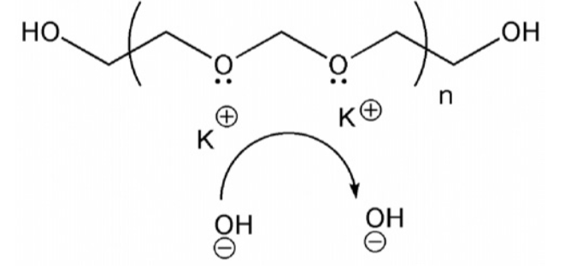

图1.1 PEO掺杂KOH型聚合物传导离子机理[16]

Fig. 1.1 Mechanism of ionic transport in a PEO matrix doped by KOH

由于PEO中存在极性较强的醚键，能非常容易的溶解碱金属并与之一起形成均一的膜，所以在此类体系中研究的较为成熟[18]。此类膜的电导率与膜中KOH和水的量有着直接的联系。Fauvarque等人[19]做了一系列的基于PEO，KOH的离子交换膜，发现随着KOH的加入，膜电导率在室温下逐渐增高，最高达到了10-3 S cm-1。但是PEO体系膜的电导率在到达了一定的程度后，不能仅靠提高KOH的量而提高，因为随着加入的KOH的量的进一步增加，PEO非常容易结晶或形成结晶化的混合物，这会导致电导率的急剧下降。所以之后人们在想办法如何降低PEO的结晶度或者寻找替代的聚合物主链。

由于聚乙烯醇（PVA）有着较好的化学稳定性以及很强的亲水性，人们开始考虑用它作为离子溶剂型阴离子交换膜的主体部分。Lewandowski等人[21]以PVA为主链制备了一系列离子溶剂型阴离子交换膜，发现PVA/KOH聚合物电解质的电导率在室温下能达到10-3 S cm-1。由于电导率和聚合物中KOH中的含量密切相关，所以Yang和lin[22]等人在此基础上，尝试增加体系中KOH的量。随着KOH量的提高，聚合物电解质的电导率在室温下达到了47×10-3 S cm-1。但PVA也有和PEO类似的问题，KOH加入的量过高，会导致膜的结构破坏，机械强度下降。可以通过引入支撑体（例如玻璃或这纤维片）来改善，但这样又会导致电导率下降。

研究者们开始考虑通过其它的手段来提高电导率，例如接枝修饰。Lin等人[23]通过给PVA接枝上聚环氧氯丙烷（PECH）制备了一种阴离子交换膜。PECH的引入提高了膜中的杂原子的数量，使得能起到传导离子作用的区域增加，提高了离子导电率。此类膜室温下电导率能达到2 × 10-2 S cm-1。

Wu等人[24]利用聚丙烯酸（PAA）作为交联剂引入到PVA中，制备了一系列PVA/PAA离子交换膜。然后将膜浸泡在质量分数为32 % KOH溶液当中。此类膜的电导率在室温下达到了3 × 10-1 S cm-1，并且同时具有较好的机械强度以及热稳定性，具有实际应用的潜力。

Yang等人[25]制备了一系列PEO-PVA共混膜。往半结晶态的PEO-KOH中加入PVA，能使混合物的从半结晶态慢慢转变到无定形态，当加入的PVA的比例到达50%的时候，混合物完全变成无定形态。电导率也从室温下10-7 S/cm升到了10-2 S/cm。

壳聚糖是一种产量大、成本低、有弱碱性的聚合物。壳聚糖主链上有大量的羟基和氨基所以有较强的亲水性，可以作为离子溶剂型聚合物电解质的主体。壳聚糖是半结晶态的，所以要通过交联等方法降低其结晶度。Ying等人[26]使用戊二醛作为交联剂，制备了一系列壳聚糖交联膜。初步研究显示在进行了适当的交联之后，膜的电导率在室温下达到10-3 S cm-1。于此同时，Wan等人[27]在此基础上进一步进行改善。他们制备了一种基于壳聚糖的，具有三明治结构的复合膜。该膜的中间层为掺杂了KOH的多孔壳聚糖，上下两层为进行交联后的壳聚糖包裹住中间层。此种膜的电导率能达到1-3×10-2 S cm-1。以这种膜作为电解质的燃料电池开路电压达到1.0 V，在0.2 V的电压下电流密度为3.5×10-2 A cm-2。

自从离子溶剂型聚合物电解质的概念提出之后，经历了一系列的发展，也发现了一些问题。比如，由于KOH较强的腐蚀性，此类膜的稳定性一般都较差；并且，在使用过程中会有KOH的泄露，会导致电导率持续的下降；膜中大量KOH的存在也存在与使用液体电解质一样的问题：CO2的影响。所以，此类膜在商业话之前还有一定的改进空间。

（b）有机无机杂化膜

有机无机杂化膜是一系列由有机部分和无机组分共混形成的膜。一般的，有机部分提供阴离子交换膜所需的电化学性能，而无机部分提供物理机械性能。制作有机无机杂化膜的方法有以下几种：溶胶凝胶反应，直接掺杂，接枝，原位聚合以及分子自组装。

Wu等人[28]使用PVA，N-三甲氧基硅丙烷-N,N,N三甲基氨以及四乙氧基硅烷（TEOS）、γ-（甲基丙烯酰氧）丙基三甲氧基硅烷等作为交联剂制备了一系列杂化膜，随着交联剂的增加离子交换量由0.76 mol g-1变化到1.01×10-3 mol g-1，迁移数从0.69变化到0.80。

甲基丙烯酸缩水甘油酯和3-（甲基丙烯酰氧）丙基三甲氧基硅烷的共聚物被用来制备一系列的杂化离子交换膜[29]。共聚物中的环氧基团与三甲胺进一步反应，产生季铵离子。三甲氧基硅烷部分通过溶胶-凝胶反应，在膜中形成Si-O-Si交联网状结构。此类杂化膜的离子交换量达到0.83-1.36×10-3 mol g-1。

对氯苯乙烯和3-（甲基丙烯酰氧）丙基三甲氧基硅烷的共聚物作为主链，通过三甲胺季铵化，再经过溶胶-凝胶反应形成交联网络。这种方法制备的阴离子交换膜的IEC（离子交换量）在1.25-1.5×10-3mol g-1之间。但由于膜亲水性较差，电导率较低（0.2-0.4×10-3 S cm-1）[30]。

Yang等人[31]制备了掺杂了纳米ZrO2的PVA聚合物电解质。纳米ZrO2（20-30 nm）直接掺杂到PVA和KOH溶液中。此类阴离子交换膜表现出很高的电导率（20℃下达到267×10-3 S/cm）和优良的热稳定性，具备应用的潜力。

Zhang等人[32]以聚苯醚（PPO）为基体材料，利用3-氨丙基三甲氧基硅烷通过溶胶-凝胶反应制备了一系列有机无机杂化膜。这些膜的离子交换量达到2.44-2.95×10-3 mol g-1。他们研究了热处理对膜性能的影响，发现热处理后膜的离子交换量有一定的下降，但是电导率提升了并且机械强度也增大。此类膜在交联度较低的情况下，电导率随着交联度的提高而提高；当交联度大于某一值的时候，电导率又会随着交联度的提高而减小。

有机无机杂化材料结合了有机材料的功能性以及无机材料的稳定性，在燃料电池中有着巨大的应用前景。往有机材料中引入无机组分，增强了材料的物理机械性能。然而在一定程度上，与同类的均相材料相比，有机无机杂化膜在电化学性能方面(如电导率)表现的并不理想，有一定的改进空间。可以通过改进反应条件，以及选择合适的前驱体比如一些带电的前驱体来改进。

#### 1.3.2.2 互穿网络聚合物

IPN是两种或两种以上的共混聚合物，分子链相互贯穿，并至少一种聚合物分子链以化学键的方式交联而形成的网络结构。IPN不同与接枝聚合物，IPN中两种聚合物之间并未发生化学交联；并且IPN也不同于相容的共混物，IPN的不同聚合物之间存在各自的相，但是相分离的尺度很小。根据组成的聚合物的不同，IPNs能有着较好的电化学性能和机械性能。通常作为聚合物电解质的IPNs，具有一种负责提供热稳定性以及化学稳定性的疏水聚合物和负责提供导电性的导电性聚合物，IPNs能较好的结合这两者的性能。

IPN材料在聚合物电解质方面应用广泛，Stachera等人[33]使用聚乙烯醇，环糊精和溴化聚（N-乙基4-乙烯基吡啶）为材料，浇铸法制备了一系列阴离子交换膜。不过，由于吡啶在碱性条件下不稳定，所以这些膜的耐碱稳定性都较差。

一些基于PVA的IPN研究取得了一些较好的成果。以PVA为交联主体，修饰上各种不同的聚合物电解质（聚乙烯亚胺（PEI）、氯化聚（1,1-二甲基-3,5-二亚甲基哌啶）和聚二烯丙基二甲基氯化铵）[33]。其中 PVA/PEI膜的离子交换量最高，达到了0.6-0.7 mmol g-1。同时基于相同的PVA主体，聚合物电解质为聚（溴化1，3-二乙基-1-乙烯基咪唑）的互穿网络结构阴离子交换膜的离子交换量达到了1.1 mmol g-1[34]。

Kumar等人[35]利用PVA亲水和易于化学修饰的特性，将其和甲基丙烯酸二甲氨基乙酯与丙烯腈共聚物的电化学性能结合制备了一系列IPN阴离子交换膜。离子交换量达到了1 mmol g-1,电导率在室温下为3.45 mS cm-1。

互穿网状结构型聚合物的研究显示IPNs有作为燃料电池用阴离子交换膜的潜力。IPNs结合了聚合物电解质优良的电化学性能和支撑聚合物优良的物理机械性能，具有较为完美的理化性能，并且成本也较低。IPN结构的阴离子交换膜也存在缺点：比如，聚合物电解质并和支持聚合物之间没有用化学键相连，所以随着时间的流逝，会慢慢的流失。导致膜电化学性能下降。所以尽管IPN阴离子交换膜各方面性能优于异相膜，但是目前为止还达不到碱性燃料电池应用的要求。

#### 1.3.2.3 均相膜

均相膜是最早开始被研究的，也是被研究得最多的阴离子交换膜。均相膜中传导离子的部分和疏水的支持部分在一个相中，离子基团通过共价键与聚合物骨架相连。传导离子功能由功能基团与OH-结合来实现。均相膜的电导率一般都比较高，主要问题是化学稳定性和尺寸稳定性不够理想。这些性能与聚合物的骨架以及功能基团的结构息息相关。

均相膜主要有以下三种合成方法：

1. 由带有功能基团的或者可以转化成功能基团的聚合物单体与不带有功能基团的单体共聚制备成膜。
2. 在不导离子的膜中接枝上功能基团或者能转化成功能基团的基团。
3. 通过化学修饰在某种特定的聚合物主链上修饰上离子基团，再浇铸成膜。

由乙烯基吡啶和对苯乙烯的共聚物制备的膜在电渗析和脱盐方面有着较为广泛的应用。Sata等人[36-38]在这方面做了大量的工作，但是由于吡啶在碱性条件下稳定性较差所以，此类膜在碱性燃料电池中无应用的前景。

对氯苯乙烯的聚合物十分易于合成，并且可以通过之后的季铵化使其能成为离子导体。然而季铵化后的聚对氯苯乙烯在水中的溶胀特别大。所以需要对其做一定的交联改性。在聚合过程中加入对苯乙烯是一种常用的交联方法。Tanaka等人[39]使用对苯乙烯作为交联剂制作了一系列聚对氯苯乙烯型阴离子交联膜。使用三乙胺作为季铵化试剂，进行季铵化。此类膜根据季铵离子含量的不同，离子交换量在0.83-2.38 mmol g-1。但是由于交联剂中苯环的空间位阻效应，电导率却不够高。

二胺也是一种可行的交联剂，在交联的同时还能引入大量的胺基，提高膜的亲水性。Varcoe等人[40]以对氯甲基苯乙烯为单体材料聚合形成聚合物，然后在聚合物链直接引入N,N三甲基-1，6己二胺作为交联剂，制备了一系列二胺交联型阴离子交换膜。在交联的过程中，交联剂中的叔氨与聚合物主链上的氯甲基反应形成导离子的季铵基团，同时起到了交联与修饰的作用。此类膜的电导率室温下达到了15 mS cm-1。电池性能显示，在电压未0.5 V的情况下，燃料电池的能量密度达到峰值55 × 10-3 W cm-2 。

使用辐射的方法将功能基团或者可进一步修饰的基团直接接枝到成膜中也是制备均相AEMs的一种方法。Varcoe等人[41]通过辐射接枝聚合的方法，将CMS（氯甲基苯乙烯）修饰进FEP（聚全氟乙烯）和ETFE（聚偏氟乙烯）中制备的均相AEMs有着不错的性能。聚偏氟乙烯型阴离子交换膜的合成路线如图1.2，将聚偏氟乙烯膜置于电子束中辐射；辐射后的膜浸泡在氯甲基苯乙烯溶液中。浸泡三乙胺溶液进行季铵化之后，再进行碱交换，制备得辐射接枝型阴离子交换膜。这样制备的膜50℃下电导率达到了34 mS cm-1，并且机械性能也较强。Varcoe又对其进行了进一步的研究[42]。他们制备了一系列厚度不同的辐射接枝型AEMs，发现随着膜厚度从153 um减薄到51 um，以其作为电解质的燃料电池能量密度从55×10-3 W cm-2提高到了130×10-3 W cm-2。

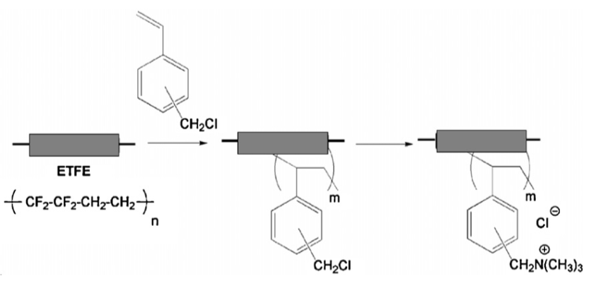

图1.2 辐射接枝型ETFE阴离子交换膜合成路线[41]

Fig. 1.2 The synthesis of a radiation-grafted ETFE AEM

大部分均相AEMs是通过化学修饰的方法，将导离子的功能基团修饰到聚合物主链上，浇铸成膜的方法制成的。

Dragan等人[43]使用氯甲基化试剂将苯乙烯对苯乙烯共聚物氯甲基化，接着使用三乙胺作为季铵化试剂，将其季铵化，制备了一系列AEMs。制备成的膜虽然有着不错的电导率和机械性能，但是使用了致癌的氯甲基化试剂，而且合成路线较为复杂。不适应大规模应用。

脂肪族聚醚是一种在酸性条件下不稳定，碱性条件下较为稳定的一类物质。Stoica等人[44]使用聚环氧氯丙烷作为聚合物主体，烯丙基缩水甘油醚作为交联剂，三乙烯二胺作为季铵化试剂，在经过热处理以及光化学交联之后制备了一系列AEMs。在60 ℃，98%相对湿度的环境下电导率未13 mS cm-1。离子交换量最高达到了3.2 mmol g-1。将此膜组装到氢氧燃料电池中，燃料电池能量密度达到了1×10-1 W cm-2，电流密度能达到2.7 × 10-1 A cm-2。

PVA也被广泛的用于AEMs的制备中，Choi等人[45]使用PVA和4-甲酸-1-甲基苯磺酸吡啶制备成膜。此类膜有着较低的电阻率(1.0-3.0 Ω/cm2)以及较大的溶胀率。尽管电化学性能较优，但由于吡啶在碱性条件下稳定性较差所以此类膜无法在碱性燃料电池中应用。

为了改进这点，Xiong等人[46]将（2, 3-环氧基丙烷）三甲基氯化铵修饰上PVA骨架，以较为稳定的季铵基团作为功能基团。由于PVA是一种亲水的聚合物，又引入了季铵基团，导致膜亲水性更强，所以在水中溶胀较大。为了增强膜的尺寸稳定性和化学稳定性，使用交联的方法对膜性能进一步改善。将戊二醛作为交联剂引入。结果发现随着交联度的提高膜的机械强度增强，溶胀减小但是电导率都有一定程度的下降。此类膜的电导率在室温下在2-7 mS/cm。

壳聚糖膜在电渗析和抗菌膜方面有着较为广泛的应用。最近，研究者们也将壳聚糖也改性，用作阴离子交换膜。Wan等人[47]利用壳聚糖作为基体，戊二醛作为交联剂，环氧基氯化铵作为功能基团，通过环氧基与壳聚糖上的氨基反应，将其修饰上壳聚糖主链，制备了一系列AEMs。膜的电导率在室温下达到了10 mS cm-1。以此膜作为电解质的燃料电池的电流密度在0.2 V的电压下达到了65 mA cm-2。

聚芳醚类高分子聚合物有着较强的化学稳定性和热稳定性，其作为基体的膜一般都有较好的理化性能。Zschocke等人[48]将聚醚砜（PSU）膜浸泡在质量分数为40%的NaOH溶液中300 h，膜几乎没有发生变化。但是也是由于其较高的化学稳定性，所以较难进行修饰改性，常见的方法是先氯甲基化，之后再进行季铵化。Pen等人[49]将PSU氯甲基化，使用三甲胺作为季铵化试剂，制备了纯季铵离子修饰的聚醚砜膜。这种方法合成的膜较薄，达到纳米级别。由于这一特性，其电阻较低（60℃下电导率为35 mS cm-1），以该膜作为电解质的燃料电池能量密度在0.55 V的电压下达到了1.1×10-1 W cm-2。

Park等人[219]基于氯甲基化的聚芳醚砜，分别使用以下三种季铵化试剂制备一系列阴离子交换膜。一、使用只带有一个氨基的基团(三甲胺)。二、使用带有两个氨基的试剂(N,N-二甲基丙二胺)。三、单胺和二胺混合使用。结果显示，使用了混合胺制备的离子交换膜相比与只用一种胺制备膜有着更好的OH- 传导性能以及热稳定性。电池性能表征显示，使用了该膜作为电解质的燃料电池能量密度在60 ℃下达到了2.82×10-1 W cm-2。

种种研究显示纯的PSU阴离子交换膜在水中有着较大的溶胀，阻碍了其应用。有两种方法来改进这一缺点。

第一种方法是交联改性。Hao等人[51]利用二胺作为交联剂以及季铵化试剂的膜的电导率在室温下达到了51 mS/cm，并且溶胀率只有18%。Komkova等人[52]以碳链长度不同的二胺作为交联剂，氯甲基化后的聚醚砜作为基体，制备了一系列阴离子交换膜。结果显示相比与那些由单个胺基季铵化后的膜，二胺修饰的膜的各种性能都相对较好，且碳链越长，膜的电导率更高，在碱性条件下更稳定。

第二种方法是合成嵌段聚合物。Hwang等人[53]使用双酚A和二苯砜作为单体，制备了双酚-苯砜嵌段共聚物。此膜有着良好的微相分离的结构，在双酚A的嵌段上进行氯甲基化、季铵化形成亲水相；苯砜嵌段作为疏水相。此膜比传统的聚砜型均相膜电导率高，并且溶胀有了明显的改善。

聚苯醚由于其较强的化学稳定性以及热稳定性在阴离子交换膜的制备方面也备受关注。Xu[54-56]等人在这方面做了大量的研究，他们提出了一种溴化方案，将聚苯醚上的苯甲基进行溴化处理，然后再利用溴代的苯甲基来进行后续的改性修饰工作。这有效的避免了使用致癌的氯甲基化试剂，是一种安全有效的合成制备方案。

另一种基于聚苯醚的改性工作是利用傅-克反应酰基化，之后进行季铵化。这种方法制备的膜离子交换量为1.15 mmol/g，面间电阻率为0.2 Ω/cm2。Xu等人【243】制备了酰基化的PPO（CPPO）和溴化的PPO（BPPO）共混膜，使用三乙胺作为季铵化试剂，进行热处理来使其交联。结果显示当CPPO的含量为30%-40%的时候膜的综合性能最佳（60 ℃电导率为 27 mS cm-1，拉伸强度达到了28 MPa）。

与异相膜和IPN膜相比，均相膜相对来说有着较好的电化学性能，因为功能离子都均相的分布在母体之中。

由氯甲基苯乙烯和对苯乙烯共聚制备的膜表出了较好的性能，但是氯甲基苯乙烯不能大规模的引入，而且对苯乙烯的价格过高导致此类膜的成本不低。

辐射接枝膜被研究的相对广泛，但是由于大规模制造时，需要消耗大量的电力，导致成本较高。

化学修饰方法在阴离子交换膜的制备中应用广泛。基于聚丙烯，聚砜的膜由于制备过程中需要使用致癌的氯甲基化试剂所以应用受限。至于聚醚砜膜，虽然机械强度较高但是IEC偏低，而且有着水中溶胀较大的问题。解决方法有交联和制备嵌段共聚物。基于聚苯醚的膜能使用一种简单的溴化方法来改性。该方法虽然避免了使用致癌的氯甲基化试剂但是还是有着一定的毒性。并且此类膜的电导率一般都不是很高。基于壳聚糖，PVA的膜有着较强的离子传导能力，但是由于过于亲水导致尺寸稳定性和化学稳定性都有待提高。

### 1.3.3阴离子交换膜在碱性条件下的稳定性

阴离子交换膜是在碱性环境下工作的，所以碱性燃料电池用阴离子交换膜都需要具有一定的耐碱性，才能保证燃料电池长期稳定工作。阴离子交换膜在碱性条件下的稳定性包含两个方面，聚合物骨架的稳定性和传导OH-功能基团的稳定性。

#### 1.3.3.1聚合物骨架的稳定性

聚合物骨架的降解一般都是由氧气或者OH-离子的进攻导致的[57]。一些辐射接枝的聚合物例如聚砜[58]和氟化碳类聚合物[59]在碱性条件下表现出不错的稳定性。然而聚偏氟乙烯(PVDF)和聚全氟乙烯(VDF)在高PH的条件下稳定性较差[60]，几乎是立刻降解了，降解过程如图1.3。所以PVDF和VDF不建议作为阴离子交换膜的主链聚合物。

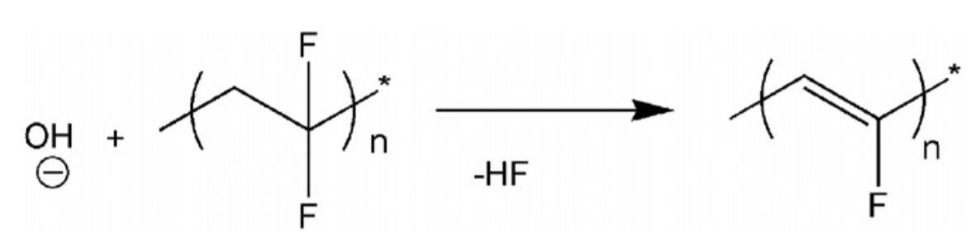

图1.3 PVDF在碱性条件下的降解[60]

Fig 1.3 Degradation of PVDF in alkaline media

#### 1.3.3.2 功能基团的稳定性

在各种可以传导OH-的基团中，季铵基团与季磷基团和吡啶基团相比有更好的化学稳定性以及热稳定性[61]。所以此处只讨论季铵基团在碱性条件下的稳定性。

季铵基团会在亲核试剂如OH-的攻击下发生降解。降解过程比较复杂，通常伴随在不同的重排反应和取代反应。其中有一种比较特殊的机理，只发生在苄基季铵基团上的Sommelet-Hauser重排反应和Stevens重排反应[62]。在碱性条件下，这两种反应相互竞争，都导致生成一种铵叶立德中间体（一种邻近原子上带有正负电的中性分子）。这种中间体不稳定，季铵基团上的烷基链转移到碳原子上，失去传导离子的能力。

另两种机理是消除反应和取代反应。其中季铵基团上的共价键受到OH-进攻而发生裂解的反应叫做霍夫曼消除或者E2消除（双分子消除），机理见下图1.4。OH-进攻季铵基团的β氢原子，之后生成一个烯烃，脂肪胺和水。这类反应在温度不高的时候（60 ℃）反应速度较慢，在较高温度下(100℃)反应速度迅速提升[63]。

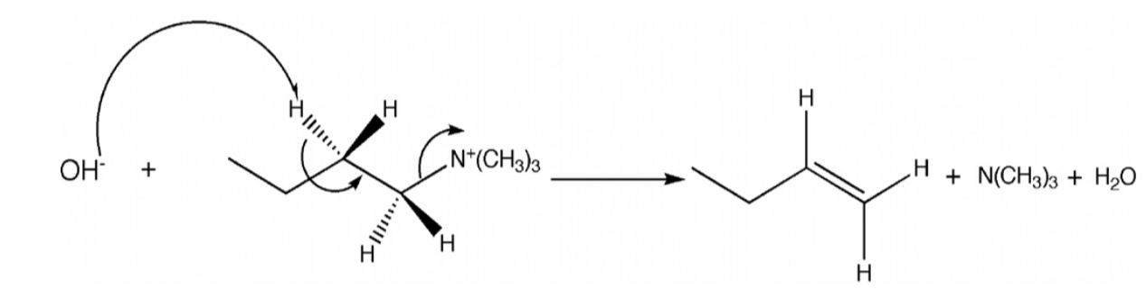

图1.4 季铵基团在碱性条件下的E2消除反应[63]

Fig 1.4 Degradation of the ammonium groups in alkali media by E2 elimination

当带电基团为体积较大的基团时，E1消除反应会发生。此类反应相对来说发生得较少，在季铵基团存在α碳或β碳时发生反应。在这种情况下OH-进攻与季铵基团相连的甲基上的氢原子，之后发生重排，生成一个烯烃和胺。反应过程见图1.5。

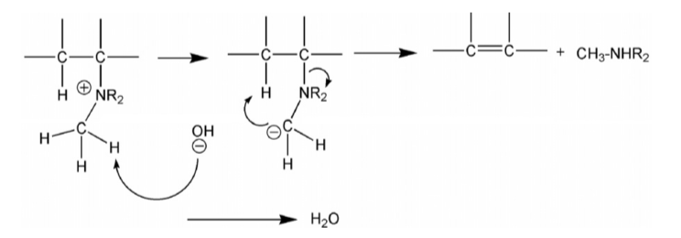

图1.5 季铵基团在碱性条件下的E1消除反应[71]

Fig 1.5 Degradation of the ammonium groups in alkaline media by elimination E1

双分子亲核取代（SN2）的降解机理见图1.6。OH-进攻季铵离子的α氢，把氨基取代下来，生成醇和胺。

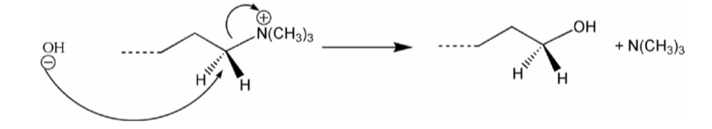

图1.6 季铵基团在碱性条件下发生亲核取代[72]

Fig 1.6 Degradation of the ammonium groups in alkaline media by nucleophilic substitution

#### 1.3.3.3耐碱稳定性方面的研究

为了进一步了解季铵基团在碱性条件下的降解机理，Chempath等人[64-65]研究发现了OH-进攻季铵基团的不同方式。他们发现，季铵基团在碱性条件下的两种降解方式。第一种方式是OH-离子作为亲核试剂，与季铵基团发生SN2亲核取代。第二种方式为，在OH-的进攻下，形成铵型叶立德中间体和一个水分子。叶立德中间体随后与水反应生成醇。在第一个反应中OH‑接近甲基基团，然后形成羟基。第二个反应中，OH-接近甲基上的氢原子，吸引甲基上的质子。研究显示形成醇的反应在热力学上是自发的（-28.7 kcal mol-1）并且降解过程是不可逆的[64]。置于第二种降解机理，形成叶立德中间体的过程中存在着一个小能垒(8.4 kcal/mol)，说明形成叶立德的过程中存在这一个反应平衡的过程。作者使用了质谱来说明叶立德中间体的形成，并表示其在季铵离子的降解中起着关键的作用。

Chempath等人[65]又探究了苄基三甲胺和苯基三甲铵在碱性条件下稳定性的区别。他们发现苄基三甲胺要比苯基三甲胺要稳定不少。苄基三甲胺在80℃水中29天最后剩余90%，而苯基三甲胺只剩余30%。随着温度和浓度的升高，这一规律保持不变。

AEMs的化学稳定性很大一方面取决与离子基团在OH-进攻下的稳定性。Bauer等人[66]比较了不同苄基铵基团在160 ℃ 2 mol L-1 KOH溶液中的稳定性。他们发现那些分子中带有两个相似的铵基的基团要比只带有一个铵基的基团稳定性要差。举例来说，他们比较了两种基于三乙烯二胺（DABCO）作为功能基团的不同的阴离子交换膜。一种是单季铵化的DABCO另一种是双季铵化的DABCO。单季铵化的在碱性条件下更稳定（半衰期为42 min），双季铵化的要更不稳定（半衰期为2.3 min）。双季铵化的DABCO降解过程如图1.7，降解生成哌嗪基团。作者总结双季铵化的基团要比它们单季铵化的同系物对碱更敏感。他们认为，双季铵化的基团相较于单季铵化的有着较强的酸性，更容易发生消除反应。

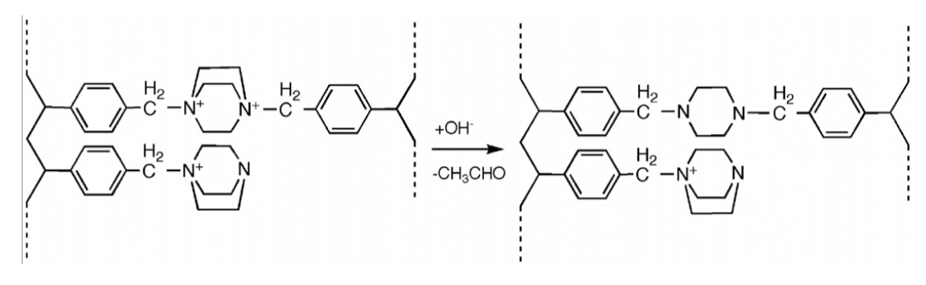

图1.7 双季铵化的DABCO在碱溶液中降解成哌嗪[66]

Fig 1.7 Degradation of the bis-quaternary DABCO structure into a piperazine system in alkaline solutions

Neagu等人[57]研究了吡啶基团的化学稳定性。他们制备了一系列聚乙烯吡啶阴离子交换膜，发现尽管这些膜有着优良的电化学性能但是吡啶基团十分容易在碱性环境下降解。吡啶基团在高PH的环境下的降解过程如图1.8，降解生成吡啶酮。此类膜的在碱性条件下的稳定性相对较差。

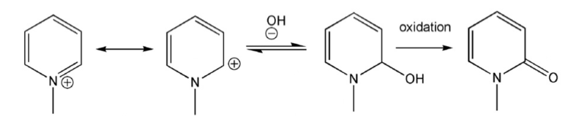

图1.8 吡啶在碱性环境下的降解机理[57]

Fig 1.8 Degradation of the pyridinium groups in alkali media

Komkova等人[67]使用不同的二胺作为交联剂制备了一系列聚醚砜型阴离子交换膜。然后将其浸泡在40 ℃ 2 mol L-1 NOH溶液中。他们发现随着交联度的提高，膜的耐碱稳定性也逐步提高。而且交联基种类对其也有影响。他们发现二胺中的脂肪链越长，制备的膜的化学稳定性越强，举例来说使用丁二胺作为交联剂的膜在碱性条件下降解的速度比使用己二胺作为交联剂的膜要快。进一步的他们还发现如果双季铵化的基团上面有大的取代基，则双季铵化的基团要比它单季铵化的同系物稳定性要差，此外的，双季铵基团的稳定性比单季铵化的基团强。

无论是发生了重排反应还是什么其它的机制，都会导致功能基团的降解，从而使膜电导率急剧下降。功能基团的这种性质限制了AEMs的有效期，阻碍了其在燃料电池中的应用。AEMs的化学稳定性是碱性燃料电池商业化道路上的一大挑战。目前，提高AEMs化学稳定性的方法主要是使用那些没有β氢原子的基团还作为功能基团，来阻止霍夫曼消除的发生[62]。另一种应变方法是使用碳酸根离子来作为传导电子的离子[68]。使用碳酸根离子替代OH-，大幅度降低了点解质中的PH值，缓解了功能基团的降解。已经有文献报道碳酸根离子的存在并不影响氧气的还原反应并且给出了以碳酸根离子作为传导离子的燃料电池的性能[69-70]。然而此类膜还面临着很多问题，比如如何提高碳酸根离子的传导效率，以及碳酸根离子对氢气氧化反应的影响机制等。

## 1.4本文研究思路

由于碱性聚合物燃料电池具有传统碱性燃料电池的所有优点，例如较低温操作，氧化还原反应速度较快，不需要贵金属催化剂成本较低等。并且还改善了传统碱性燃料电池的一些缺陷（例如对CO2敏感，对电极材料辐射性较高等）。所以受到了研究者们广泛的关注。而电解质隔膜的性能直接影响了燃料电池的性能。所以制备性能优良的电解质隔膜显得尤为重要。

目前在阴离子交换膜商业化道路上主要存在以下几方面的挑战：首先是离子传导的效率不够高，与氢离子相比OH-在电解质中的迁移速度明显低的多，导致阴离子交换膜的电导率普遍不如质子交换膜的高。其次是碱性条件腐蚀性较强，阴离子交换膜长期在碱性条件下工作存在着一个化学稳定性的问题。如何改善尺寸稳定性的问题，阴离子交换膜中一般都有亲水的功能基团，会吸收一定的水分，从而导致有一定的溶胀，如果溶胀太大，就会影响到膜的性能。

针对以上的问题本论文从以下几个方面来设计实验。一、选用了聚苯醚这种化学稳定性强，热稳定性较好，物理机械性能较好的聚合物作为阴离子交换膜的基体材料，保证了膜基本的性能。二、选用季铵基团，这种公认的化学稳定性相对较好的基团来作为功能基团传导离子。三、在此基础上设计了不同的交联结构来进一步改善了制备的阴离子交换膜的各项性能。

具体方案如下：首先选用了不同结构的二胺（对苯二甲胺、二氨基二苯甲烷和丙二胺）作为交联剂，探究了不同交联程度和交联结构对膜材料的各项性能的影响。为了进一步改善电导率利用（N,N-二甲基-3-氨丙基）三甲氧基硅烷作为交联剂，往交联结构中引入季铵基团从而提高电导率，并进一步探究了交联结构和交联程度对膜材料性能的影响。为了进一步完善膜材料的性能，改进了往交联结构中引入季铵基团的方法，利用(3-氨基丙基)三甲氧基硅烷和三甲基[3-(三甲氧硅烷基)丙基]氯化铵两种硅烷偶联剂之间的水解作用来形成交联结构，制备了各项性能都比较优异的阴离子交换膜。

# 第2章 实验测试方法与仪器信息

2.1 实验测试方法

### 2.1.1 核磁共振氢谱

使用德国的AVANCE-600M型超导核磁共振仪对聚合物及膜样品进行核磁共振氢谱（1H NMR）分析。以四甲基硅烷为内标物质。样品测试前都置于60 ℃烘箱中干燥至恒重，溶于氘代氯仿（CDCl3）中进行检测。根据不同化学位移处氢原子的吸收峰，判断样品的化学结构。

2.1.2 红外光谱

使用德国VERTEX70型傅里叶变换红外光谱仪，对样品膜材料进行傅里叶变换红外光谱（Fourier Transform Infrared Spectroscopy，FTIR）分析，判断样品的化学成分。红外光谱仪配有氘化三甘氨酸硫酸酯（Deuterated Triglycine Sulfate，DTGS）探测器，以金刚石（Diamond）为衰减全反射附件。根据待测样品的不同，使用以下三种方法制样：（1）固体粉末样品：采用溴化钾压片法制备待测样品，溴化钾与粉末样品质量比约为50:1，在玛瑙研钵中顺着一个方向研磨成细粉，将粉末装入模具中，置于压片机上，加压至10~15 MPa，停留1~2分钟后，取出样品的溴化钾压片进行FTIR检测；（2）液体样品：采用液膜法制备待测样品，先压制出溴化钾晶片，然后将待测液体样品在晶片上涂抹薄薄一层液膜，即可进行FTIR检测；（3）薄膜样品：可以直接采用红外光谱衰减全反射法（FTIR Attenuated Total Reflection，FTIR-ATR）测定，将薄膜样品直接置于红外光谱仪的水平衰减全反射部件的槽式金刚石晶体上，进行FTIR-ATR检测。所有待测样品均在80 ℃的真空干燥箱中干燥5 h，消除水分的影响。

2.1.3 溶解性实验

为了判断制备成的膜是否成功交联，将膜浸泡在极性有机溶剂中观察其是否溶解，并测量浸泡前后质量差具体操作如下：将阴离子交换膜在70 ℃的真空干燥箱中烘至恒重，称量膜质量。然后将膜样品浸泡于N-甲基吡咯烷酮（NMP）溶剂中，置于70 ℃鼓风烘箱中48 h。之后取出试剂瓶冷却至室温，取出膜样品，使用乙醇清洗两次，干燥，测定干膜样品的质量，通过浸泡NMP溶剂前后干膜样品的质量差，计算出膜样品的质量损失率。

2.1.4 热失重分析

采用瑞士Mettler Toledo公司的热失重分析仪（Thermal Gravimetric Analyzer）对阴离子交换膜样品进行热失重分析，考察膜的热稳定性。在测试前，将膜样品置于80 ℃真空干燥箱中干燥至恒重。在空气氛围下，以10 ℃ min-1的升温速率升温，温度测试范围为30~800 ℃，测量质量的变化。

2.1.5 机械性能

采用深圳新三思CMT6502型微机控制电子拉力试验机测试膜的应力-应变能力。将进行过碱交换的阴离子交换膜按照标准模具形状制成哑铃状，膜样品宽4 mm，长24 mm。使用螺旋测微器测定膜样品的厚度，膜厚度平均值记为T（mm）。在室温条件下，以5 mm min-1的拉伸速率进行拉伸直到样品断裂。做出OH-型阴离子交换膜的应力-应变曲线。进一步根据公式（2.1）和（2.4）计算出样品的拉伸强度（Tensile Stress，TS）和断裂伸长率（Elongation，E）。计算公式如下：

（2.1）

（2.2）

上式中，*F*为膜样品拉伸时所承受的最大力；T为膜厚度；*L*o和*L*e为膜样品的初始长度和拉伸断裂时的长度。

2.1.6 吸水率和溶胀性

于室温下，将OH-型阴离子交换膜浸泡于去离子水中直至吸水饱和。取出膜样品用滤纸迅速擦干膜表面的水，使用游标卡尺测量吸水膜的长（Lwet）、宽（Wwet）。使用螺旋测微器测量膜的厚度（Twet）。并用电子天平测量膜质量（Mwet）。之后将膜样品置于50℃真空干燥箱中烘至恒重。取出，使用同样的方法分别测量干燥后膜样品的长（Ldry）、宽（Wdry）、厚度（Tdry）以及质量（Mdry）。根据式（2.3）和（2.4），计算出膜样品的面积溶胀（area swelling, AS）和体积溶胀（volume swelling）；根据式（2.5），计算出膜样品的吸水率（Water Uptake，WU）。其中Awet与Adry分别为湿膜和干膜的面积；Vwet和Vdry分别为膜的体积。

（2.3）

（2.4）

（2.5）

2.1.7 离子交换量

通过反滴定法来测定阴离子交换膜中的离子交换量。将充分碱交换后的阴离子交换膜样品置于50 ℃真空干燥箱中，烘至恒重。取出，称量膜样品的干重记为*M*dry。将膜样品剪碎，浸泡在60 ℃ 20 mL 0.005 mol L-1 HCl溶液中48 h，用0.005 mol L-1的KOH标准溶液滴定浸泡过膜的溶液。随着KOH标准溶液的滴加，溶液的电导率先减小后增加，所以使用Mettler Toledo公司的多功能电导率仪测量溶液的电导率，从而判断出滴定中点。滴定消耗的KOH标准溶液体积记为V1 mL。另取20 mL HCl溶液作为空白对照，滴定，消耗的KOH标准溶液体积记为V0 mL。根据式（2.6）计算膜样品的离子交换量（IEC）测量值。

（2.6）

2.1.8 电导率

使用4电极法测量膜材料的电导率。将膜材料剪成长条状，测量其厚度（T）和宽度（W）。如图2.1所示搭建装置。测量2、3号铂电极之间的距离（L）。将阴离子交换膜以及铂电极浸泡在去离子水中，并放置在恒温水浴中控制温度。使用交流电阻仪（频率2 kHz）提供电流，万用表测定铂电极间的电压。通过改变恒温水浴的温度，来测量不同温度下膜材料的电导率。对照事先校正的标准曲线，根据电压值计算出膜材料的电阻值（R）。根据式（2.7）计算出电导率。

（2.7）

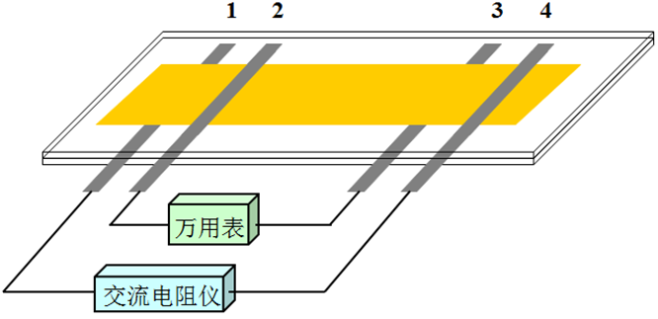

图2.1 阴离子交换膜电导率测试装置图

Fig. 2.1 Schematic representation of the conductivity measurement cell.

2.1.9 耐碱稳定性

将膜材料浸泡在1 mol L-1 KOH溶液中，并将其放置于80℃恒温烘箱中。每24小时更换一次碱液。每隔48小时，取出一部分，在去离子水中搅拌清洗24 h，清洗两次，除去残留的碱液。再按照2.1.5、2.1.7以及2.1.8所述方法测量膜样品的机械性能、离子交换量和电导率。根据膜样品的机械性能离子交换量和电导率的变化反应其在碱性条件下的稳定性。

2.2 实验仪器信息

本论文所使用的主要实验仪器如表2.1所示。

表2.1 实验仪器

Table 2.1 Experimental instruments and equipment

|  |  |  |
| --- | --- | --- |
| 仪器设备名称 | 型号 | 生产厂商 |
| 磁力搅拌器 | ZNCL-BS | 巩义市予华仪器有限责任公司 |
| 台式高速离心机 | AXTG20G | 盐城市安信实验仪器有限公司 |
| 电热恒温鼓风干燥箱 | 2HG-9036A | 上海精宏实验设备有限公司 |
| 电子天平 | BS124S | 北京赛多利斯仪器系统有限公司 |
| 循环水式真空泵 | SHZ-D(Ш) | 巩义市予华仪器有限责任公司 |
| 真空干燥箱 | DZ-1BC | 天津市泰斯特仪器有限公司 |
| 梅特勒电导率仪 | FE30 Plus | 北京泰亚赛福科技发展有限公司 |
| 数显外径千分尺 | 211-101F | 桂林广陆数字测控有限公司 |
| 交流电阻仪 | JLDZ-11A | 瑞驰科技有限公司 |
| 台式电热恒温干燥箱 | WHL-25AB | 天津市泰斯特仪器有限公司 |
| 万用表 | VC9807A+ | 深圳市胜利高电子科技有限公司 |
| 高功率数控超声波清洗器 | KQ-600KDE | 昆山市超声仪器有限公司 |
| 傅里叶变换红外光谱仪 | VERTEX70 | 德国 Bruker 公司 |
| 热重分析仪 | HCT-2 | 北京恒久科学仪器厂 |
| 核磁共振仪 | AVANCE-600M | 德国 Bruker 公司 |
| 扫描电子显微镜 | JSM-6510 | 日本电子 |
| 微机控制电子拉力试验机 | CMT6502 | 深圳市新三思材料检测有限公司 |
| 集热式恒温加热磁力搅拌器 | DF-101S | 巩义市予华仪器有限责任公司 |

# 第3章 二胺交联的季铵型阴离子交换膜

## 3.1 引言

目前作为阴离子交换膜的功能基团主要分三类：季磷型，季铵型以及杂环型。其中季铵型有着较高的离子电导率以及较好的耐碱稳定性所以在阴离子交换膜中应用的较为广泛[73]。

阴离子交换膜最主要的性能是离子电导率，机械性能以及耐碱稳定性。提高电导率的方法比较简单，提高聚合物中功能基团的量就能达到目的。但是功能基团过多会导致吸水率上升，膜溶胀形变变大，并且会伴随着一定的机械性能损失。交联是一种在线性聚合物主链之间修饰上交联剂，使其链与链之间通过共价键进行连接，形成一种网状或者体型结构的方法。交联能有效的改善聚合物的机械性能，热稳定性。所以在膜的聚合物主链之间引入交联结构能有效改善上述的问题。

溴化聚苯醚（PPO）是一种线性聚合物，因为其化学稳定性高，电气绝缘性好，耐热性好，易加工修饰并且成本低廉的特性在阴离子交换膜中应用的较为广泛。本实验利用PPO作为阴离子交换膜的主链。通过溴化反应将其链上的甲基转化成溴甲基，利用三乙胺作为季铵化试剂，，在主链上修饰上季铵离子作为传导OH-的功能基团。之后又选择了三种不同的二胺基团对苯二甲胺（PXD），4,4-二氨基二苯甲烷（MDA），丙二胺（DAP）和己二胺（DAH）作为交联剂以改善阴离子交换膜的机械稳定性，化学稳定性。三种交联剂的结构如图3.1。

## 3.2实验材料

表3.1 实验材料

Table 3.1 Experimental materials

|  |  |  |
| --- | --- | --- |
| 药品名称 | 纯度 | 生产商 |
| 聚苯醚 | AR | 百灵威科技有限公司 |
| *N*-溴代琥珀酰亚胺 | AR | 百灵威科技有限公司 |
| 无水乙醇 | AR | 天津市大茂化学试剂厂 |
| 无水甲醇 | AR | 天津市大茂化学试剂厂 |
| 氯苯 | AR | 国药集团化学试剂有限公司 |
| 偶氮二异丁腈 | AR | 百灵威科技有限公司 |
| 丙二胺 | 98% | 百灵威科技有限公司 |
| 己二胺 | 99% | 百灵威科技有限公司 |
| 4,4-二氨基二苯甲烷 | 50%甲醇溶液 | 百灵威科技有限公司 |
| 对苯二甲胺 | 98% | 百灵威科技有限公司 |

## 3.3实验方法

### 3.3.1偶氮二异丁腈的纯化

使用重结晶的方法纯化偶氮二异丁腈（AIBN）。抽滤瓶和布氏漏斗放在80℃烘箱中预热，使用量筒量取70 mL无水乙醇倒入100 mL烧杯中，将其放在恒温磁力搅拌器上加热至即将沸腾，称取5 g偶氮二异丁腈（AIBN）倒入沸腾的乙醇中，趁热将溶液倒入布氏漏斗中抽滤。快速将滤液倒入100 mL烧杯中，并将其放在冰箱冷藏区，低温下重结晶24小时。之后取出，抽滤，得到无色透明针状晶体，将晶体放入样品瓶中。置于25 ℃真空烘箱中12小时。取出后在瓶身包裹一层锡纸以达到避光的效果，将其放在冰箱冷藏层内储存待用。

### 3.3.2 溴化聚苯醚的制备

称取10 g PPO倒入装有250 mL氯代苯的500 mL三口烧瓶中，封口。室温搅拌直至完全溶解形成透明溶液。称取12.3 g N-溴代琥珀酰亚胺（NBS）作为溴代试剂加入三口烧瓶中。超声10 min，使其均匀分散。此外，另取1.4 g AIBN溶于盛有24 mL氯代苯的试剂瓶中，并用锡纸包裹瓶身以避光待用，作为溴化过程的引发剂。在氮气的气氛下，将三口烧瓶置于80 ℃油浴中，冷凝回流，磁力搅拌。每隔半小时往溶液中滴加2 mL AIBN氯苯溶液，反应6小时。反应结束后，将混合液缓慢倒入800 mL无水乙醇中，边倒边搅拌，析出黄色絮状固体。静置24 h。抽滤得到浅黄色固体。将固体倒入60 ℃无水乙醇中搅拌清洗，洗去残留的溶剂。重复清洗三遍。最后抽滤出黄色固体。置于40 ℃真空干燥箱中干燥24 h，得到浅黄色粉末。PPO的溴化过程如图3.2所示：

### 3.3.3 二胺交联膜的制备

首先将各种不同的二胺类交联剂配置成2 mol L-1的溶液。取若干个50ml圆底烧瓶，每个均称取0.3g BPPO溶于10ml NMP，置于60 ℃油浴中。然后按照表3.2，使用移液器称取相应量的三乙胺溶液，缓慢滴加，恒温搅拌4小时。溶液由浅黄色变为深褐色。根据表3.2交联剂的量，加入不同的交联剂。继续恒温搅拌，反应4小时。反应结束后，将反应液倒入直径6 cm的培养皿中，置入60 ℃烘箱48小时，浇筑成膜。

待溶剂完全烘干，将膜从培养皿上揭下，浸泡在60℃无水乙醇中搅拌24小时，洗去残留的溶剂。取出，水洗24小时。浸泡在1 mol L-1氢氧化钾溶液中24小时，进行碱交换。取出置入去离子水中搅拌清洗，洗去多余的碱液。将膜烘干备用。各种不同的膜使用xR的方式来命名，其中x表示膜材料中交联剂或离子基团的占比（摩尔比）。例如5PXD表示膜材料中5%的溴甲基使用对苯二甲铵进行交联修饰，剩余的溴甲基全部使用三乙胺修饰。

表3.2 交联膜的原料配比

Table 3.2 Materials of crosslinked membranes

|  |  |  |
| --- | --- | --- |
| 膜名称 | 三乙胺的量（ul） | 交联剂的量（ul） |
| 95TEA | 160 | 0 |
| 5DAP | 160 | 36 |
| 5DAH | 160 | 36 |
| 5PXD | 160 | 36 |
| 5MDA | 160 | 36 |
| 90TEA | 151 | 0 |
| 10DAP | 151 | 72 |
| 10DAH | 151 | 72 |
| 10PXD | 151 | 72 |
| 10MDA | 151 | 72 |
| 85TEA | 143 | 0 |
| 15DAP | 143 | 108 |
| 15DAH | 143 | 108 |
| 15PXD | 143 | 108 |
| 15MDA | 143 | 108 |

## 3.4．结果与讨论

### 3.4.1核磁共振氢谱

合成溴化聚苯醚的核磁共振氢谱如图3.3所示。化学位移（δ）为2.0 ppm（c, d, g）处的为甲基氢的特征吸收峰。化学位移在4.3 ppm（h）处的为溴甲基上氢的特征吸收峰。这两个吸收峰证明溴化聚苯醚制备成功。对这两处的峰进行积分，得到其峰面积分别记为ACH3和 ACH2Br。根据式3.1既可计算出此BPPO的溴化度（BD）为31%。

(3.1)

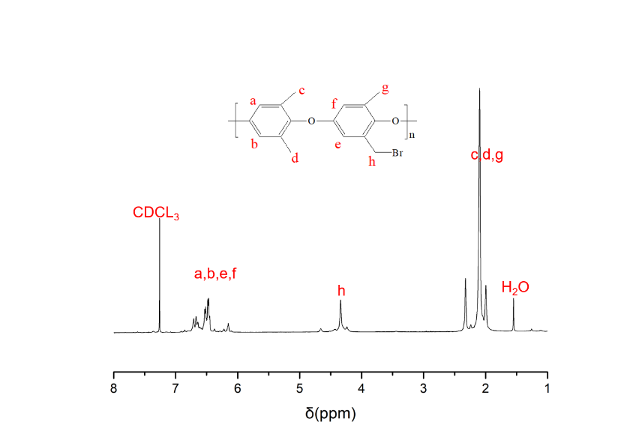

图3.3 溴化聚苯醚的氢核磁谱图

Fig. 3.3 1H NMR spectra of BPPO

### 3.4.2红外谱图

图3.4为各种二胺交联型阴离子交换膜的红外谱图。2920 cm-1和2850 cm-1处为聚苯醚以及交联剂上C-H的伸缩振动峰。590 cm-1处的C-Br峰消失[74]，说明溴甲基已经反应完全。所有膜在3300 cm-1附近都出现了一个宽且大的吸收峰，此峰为季铵离子和交联剂中N-H的伸缩振动峰；并且在1190 cm-1处都出现了季铵的弯曲振动峰说明所有膜都已经成功修饰上季铵基团。在此基础上所有进行过交联的膜都在1050 cm-1处出现一个吸收峰[75]，此峰为仲胺上的C-N弯曲振动吸收峰，说明二胺成功的修饰上主链聚合物形成交联结构。

### 3.4.3 溶解性实验

将膜材料浸泡在极性溶剂中，观察其是否溶解并且测量剩余质量是一种初步判断交联结构是否存在以及交联程度多少的一种有效方法[76]。将阴离子交联膜浸泡于80 ℃的NMP中24小时后，膜的剩余质量如表3.3所示。没有进行过交联处理的95TEA膜在溶剂中完全溶解，而其它进行过交联处理的膜都只有微量的溶解或者完全不溶解。说明交联结构已经成功接枝。烷基剂二胺交联膜的质量损失略大于交联结构中带有苯环的膜。说明苯环的存在使膜的结构更稳定。

表3.3 膜在浸泡溶剂后的质量损失

Table 3.3 Mass lose of membranes after soaking in NMP

|  |  |  |  |  |  |
| --- | --- | --- | --- | --- | --- |
| Membrane | 85TEA | 15DAP | 15DAH | 15PXD | 15MDA |
| Mass Lose | 100% | 3% | 1% | 0% | 0% |

### 3.4.3离子交换量、吸水率以及溶胀率

表3.4为不同的二胺交联剂，不同交联度的膜的吸水溶胀以及离子交换量。比对表中数据可得：没有添加交联剂的膜普遍吸水，溶胀都偏大，纯三乙胺修饰的膜体积溶胀达到了157%，失去利用价值了。过大的溶胀率说明膜的尺寸稳定性较差，影响燃料电池性能的稳定性。交联能在一定程度上增强膜的尺寸稳定性，下表的数据也证实了这点，并且在同种交联剂修饰的情况下，交联度越高，膜的尺寸稳定性越强。因为交联将聚合物链以共价键的形式连接起来，增强了聚合物链之间的作用力，使聚合物链的相互运动受限。不同的交联剂和交联度对其尺寸稳定性的影响也不同。在相同交联度的情况下，不同交联剂对其的影响也不同。举例来说，在10%交联度的情况下，使用MDA作为交联剂的膜的吸水溶胀（分别为60.9% 和85.4%）明显比交联剂为DAP（分别为73.2%和106.9%）和PXD（分别为65.6%和95.9%）的膜低。此规律在交联度为5%和15%的情况下都成立。这是由于交联剂结构不同引起的，DAPM与PXD中都有苯环，苯环分子具有较大的结构，空间位阻作用较大，阻碍了季铵离子吸水。相同交联度下，DAH交联膜的溶胀要比DAP交联膜要稍大，因为DAH中碳链长度比DAP长，使得交联膜中主链之间的距离较大，相对于DAP交联的膜更容易发生相对运动。

至于离子交换量，这与膜中能吸引OH-离子的功能基团的数量有直接的联系。膜中功能基团越多离子交换量越大。从下表中看出，实际测量出的离子交换量与理论值有一定的差距，这是因为在实际条件下，会有各种因素阻碍其对OH-离子的吸引。交联就属于阻碍功能基团吸引OH-离子的因素之一。下表的数据显示：在同种交联剂的情况，随着交联度的提高，离子交换量都有一定程度的降低。这是因为往聚合物中引入交联剂要占用与功能基团反应的活性位点，导致膜中功能基团的含量减少。其次交联结构的存在一定程度上阻碍了OH-离子的传导。而相同交联度的情况下，IECMDA < IECPXD < IECDAP < IECDAH。这是由交联剂中较大基团的空间位阻效应引起的。MDA和DAP中因为含有苯环，苯环相对于烷基链体积较大，结构较为刚性导致空间位阻作用较大，阻碍了离子交换。

表3.4 膜的吸水率、溶胀率以及离子交换量

Table 3.4 Water uptake, swelling and IEC of membranes

|  |  |  |  |  |  |  |
| --- | --- | --- | --- | --- | --- | --- |
| Membrane | WU (%) | Swelling (%) | |  | IEC (mmol g-1) | |
| Area | Volume |  | Measured | Theoretical |
| 95TEA | 113.1 | 89.5 | 157.9 |  | 2.48 | 3.40 |
| 5DAP | 109.9 | 83.9 | 127.2 |  | 2.18 | 3.38 |
| 5DAH | 103.4 | 85.6 | 131..6 |  | 2.33 | 3.30 |
| 5MDA | 87.7 | 71.2 | 101.1 |  | 1.83 | 3.35 |
| 5PXD | 97.3 | 79.0 | 122.4 |  | 2.05 | 3.37 |
| 90TEA | 104.9 | 78.7 | 133.5 |  | 2.27 | 3.22 |
| 10DAP | 73.2 | 70.1 | 106.9 |  | 1.68 | 3.18 |
| 10DAH | 83.1 | 74.9 | 112.5 |  | 1.88 | 3.05 |
| 10MDA | 60.9 | 62.0 | 85.4 |  | 1.55 | 3.11 |
| 10PXD | 65.6 | 71.8 | 95.5 |  | 1.79 | 3.14 |
| 85TEA | 89.0 | 70.8 | 113.2 |  | 2.15 | 3.04 |
| 15DAP | 67.1 | 61.2 | 94.4 |  | 1.35 | 2.98 |
| 15DAH | 73.6 | 68.5 | 101.4 |  | 1.55 | 2.87 |
| 15MDA | 52.6 | 47.8 | 68.2 |  | 1.04 | 2.89 |
| 15PXD | 58.2 | 55.7 | 77.1 |  | 1.52 | 2.93 |

### 3.4.6电导率

图3.5分别是不同二胺交联膜的电导率随温度的变化示意图。从图中可知：随着温度的提高，所有膜的电导率都有着一定程度的提高。这是由于温度越高，离子运动更快并且聚合物中的自由体积变大进一步促进离子传导。在进行过交联之后，膜电导率都出现了一定程度的下降，而且随着交联度的提高，下降的越明显。这是因为交联限制了聚合物链之间的运动，使聚合物链之间空隙变小，阻碍了OH-的吸收和传导，这与IEC的变化规律一致。交联膜的电导率还受到交联剂结构的影响：相同交联度下，DAP与DAH交联膜的电导率明显大于PXD与MDA交联膜，因为PXD和MDA中存在体积较大的苯环结构，其空间位阻效应较大，不利于离子的传导。通过比较DAP交联膜与DAH交联膜的电导率差异发现：增加交联结构中的碳链有助于提高电导率。因为碳链较长的交联结构使聚合物主链之间的距离增大，更容易形成有效的离子传导通道。

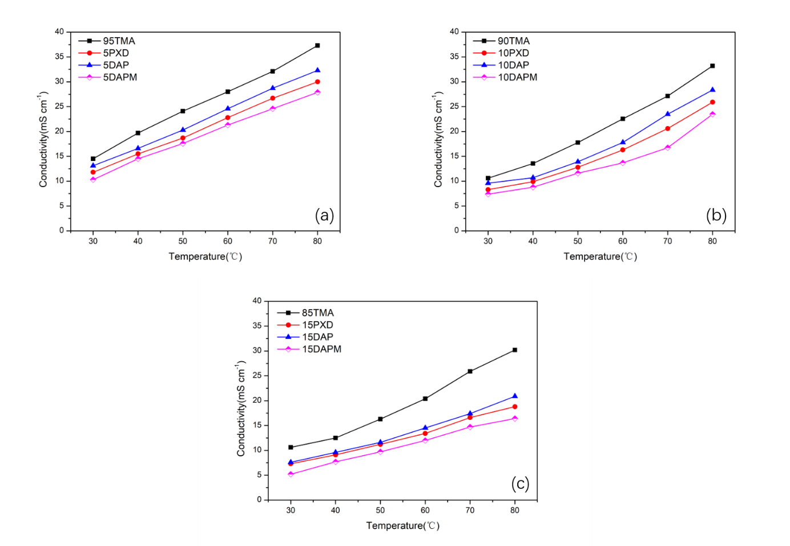

### 3.4.7 耐碱稳定性

由于15%交联膜的电导率普遍过低，没有继续研究的价值，所以之后的检测只针对对5%，10%交联的膜。图3.6是5%交联膜和10%交联膜的电导率随着泡碱（1 mol L-1 KOH 80 ℃）时间的变化示意图，图3.7为泡碱200小时后，电导率剩余值相对于初始值的百分比。从电导率下降的速度来考虑，发现：0-48小时之间，所有膜的电导率下降的都比较快，因为此时，膜里面的季铵离子最多，膜吸水最多，更容易吸引OH-。之后下降速度逐渐变缓。并且，未进行交联的膜电导率下降速度明显大于交联膜的降解速度（200小时后电导率仅为初始的20%左右）。此现象说明交联能在一定程度上阻碍OH-的进攻，对季铵基团有一定的保护作用，并且交联度越高，保护作用越明显（相同交联剂修饰的情况下，10%交联度的膜最后的电导率保留率明显高于5%交联度的膜）。在相同交联度的情况下，交联结构的不同对膜的耐碱稳定性也有一定的影响。MDA交联膜的耐碱性好于其它类型的交联膜。这是因为每一个MDA交联膜中有两个空间位阻作用较大的苯环，此结构阻碍了膜吸水，且阻碍了OH-进攻功能基团，保护季铵离子能力最强。比较DAP交联膜与DAH交联膜发现，交联剂中长碳链的结构比短碳链的结构更稳定，与文献中的结果一致。长碳链结构比短碳链有这更大的疏水相，阻碍OH-能力更强。

表3.5 200小时耐碱实验后膜的电导率保留率

Table 3.5 Retension rate of conductivities after soaking KOH solution 200 h

|  |  |  |  |  |  |  |  |  |  |
| --- | --- | --- | --- | --- | --- | --- | --- | --- | --- |
| Membrane | 95TEA | 5DAP | 10DAP | 5DAH | 10DAH | 5PXD | 10PXD | 5MDA | 10MDA |
| Retention(%) | 18 | 35 | 47 | 38 | 53 | 30 | 55 | 51 | 64 |

### 3.4.8机械强度

5%，10%交联度的膜在常温下拉伸时的应力-应变曲线如图3.8所示。图中的数据显示出了如下的规律：在拉伸强度方面，与未交联的膜相比，进行了交联改性后的膜拉伸强度普遍都提高了，90%三乙胺修饰的膜的拉伸强度只有8.8MPa，而10% DAPM交联的膜拉伸强度到达了23.1Mpa，拉伸强度为未交联膜的三倍左右。10% PXD和10% DAP交联膜拉伸强度也有明显的提升（分别为17.7 MPa和10.9 MPa）。而且，随着交联度的提高，膜的拉伸强度也逐渐提高，同种交联剂的情况下，10%交联度的膜拉伸强度普遍比5%交联的大。在断裂伸长率方面：在其它条件相同的情况下，进行了交联的膜的断裂伸长率都有一定的下降，而且随着交联度的提高，下降的越明显，其中MDA交联的膜下降的最明显，10% MDA交联膜的断裂伸长率只有6.3%，脆性较强，易碎,而DAP与DAH交联的膜变化不显著。

由上述规律可得出以下结论：因为交联使原本不相连的线性聚合物分子通过共价键相连，增加了分子间的作用力，所以能增强膜的拉伸强度。而正是因为这种作用，导致聚合物分子之间自由体积变小，链段的运动受到交联化学键的影响，所以会使膜的刚性增强，柔性减弱。不同交联剂影响也不同，MDA、PXD交联膜刚性较大，DAP与DAH这种纯碳链的交联膜刚性较小。这是因为MDA和PXD中有苯环，环状结构不能发生内旋转，所以分子链柔性变差，聚合物链直接运动更为受限，而DAP与DAH为线状结构，所以柔性相比之下较强。

## 3.5 小结

本实验成功的将季铵基团作为传导OH-的功能基团修饰上聚苯醚主链。并且使用了DAP，DAH，PXD和MDA这三种二胺型交联剂分别对膜进行了5%，10%和15%交联度的交联改性，探究了交联对膜性能的影响。发现：与未交联的膜相比，交联过后的膜都有着较高的机械强度，尺寸稳定性与耐碱稳定性，这与交联增强了聚合物链之间的作用力有关。但与此同时，交联也带来了一些负面的影响，比如交联膜的吸水率，电导率一般都比同种未交联的膜要低，随着交联程度的提高，这一影响就越发明显。并且过多的交联，会使膜柔韧性变差，变得十分易碎，达不到实际应用的需求。如何平衡交联带来的优点与不利因素是制备出性能较优良的离子交换膜的关键。本章的二胺交联型阴离子交换膜，虽然机械强度，尺寸稳定性方面都有一定程度的提高，但由于交联剂的引入占用了生成季铵离子的活性位点，以及交联结构阻碍离子传导等因素的影响，电导率还有待提高。

# 第4章 硅氧水解交联型阴离子交换膜的制备及性能研究

## 4.1引言

之前的实验已经证明了交联能改善膜的机械性能，尺寸稳定性以及化学稳定性。但对膜的电导率有一定的影响，且使膜柔韧性变差，变得较脆。根据以上的不足，本章节进行了如下的改进：

在膜电导率这方面，可以通过增加聚合物中的功能基团( 本实验中为季铵基团 )来进行改进。之前的实验中由于使用的是儿胺类交联剂，交联剂反应需要占用溴化聚苯醚中的溴甲基，而溴甲基又同时起着与三乙胺反应生成季铵基团的作用。所以交联剂的修饰占用了与三乙胺反应的功能位点，本实验中使用(N,N-二甲基-3-氨丙基)三甲氧基硅烷(DTOSPA)作为交联剂，其与溴甲基反应也能生成季铵基团，提高了膜中功能基团的量。

在膜的柔韧性方面，本实验的交联原理是利用硅烷偶联剂之间的水解作用，形成的在分子链之间形成Si-O-Si的结构，中间没有环状结构，且硅氧键键长为0.164 nm 键角为140°明显大于C-C单键( 0.154nm, 109°28′)[高分子化学与物理基础p135]。分子内旋阻力较小，比C-C键相连的交联剂有着较好的柔性，期望能减缓交联对膜的柔韧性的影响。

综上，本实验依旧采用聚苯醚作为基体材料，聚苯醚溴化之后，分别利用其100%、95%、90%、85%、80%的溴甲基与三乙胺反应生成季铵基团，再分别利用剩余的溴甲基与(N,N-二甲基-3-氨丙基)三甲氧基硅烷反应，成膜后利用硅烷偶联剂的水解机理在碱性条件下水解交联，制备不同交联度的DTOSPA交联膜。

## 4.2 实验材料

## 4.3 实验方法

### 溴化聚苯醚的制备

称取10.0 g聚苯醚，置于500 ml三口烧瓶中，并溶于250ml氯苯，再称取14.3 gN-溴代丁二酰亚胺，倒入三口烧瓶，常温搅拌至溶解形成橘黄色溶液。称取1.4 g AIBN溶于盛有24 mL氯代苯的试剂瓶中，并用锡纸包裹瓶身以避光待用，作为溴化过程的引发剂。将三口烧瓶置于80℃油浴，惰性气体保护，磁力搅拌的环境下，每隔半小时往溶液中滴加2 mL AIBN氯苯溶液，反应6小时。反应结束后，将混合液迅速入800 mL无水乙醇中，边倒边搅拌，析出黄色固体，静置24 h。抽滤得到浅黄色固体，再用60℃无水乙醇清洗三遍，洗去剩余的反应物和溶剂。最后抽滤出黄色固体。置于40℃真空干燥箱中干燥24 h，得到浅黄色粉末。

### 硅氧水解交联膜的制备

分别称取五份0.3 g溴化聚苯醚，置于50 ml圆底烧瓶中。室温下溶于10 ml NMP。

置于60℃油浴中，搅拌至完全溶解。按照交联度的不同分别加入160 ul、152 ul、144 ul、136 ul、128 ul的三乙胺溶液，搅拌反应2 h。待三乙胺反应完全后再按照交联度的不同加入11 ul、22 ul、33 ul、44 ul的(N,N-二甲基-3-氨丙基)三甲氧基硅烷。继续反应2 h。反应结束后将溶液倒入直径为60 mm的培养皿中，置于60℃烘箱中浇筑成膜。待膜完全烘干后，将膜从培养皿上揭下。将修饰了交联剂的膜浸泡在1 mol/L的硫酸溶液中，置于80℃烘箱中48 h 使膜中的硅氧偶联剂水解。将其取出，清洗掉膜中残留的硫酸。在室温下，浸泡在1 mol/L NaOH溶液中，进行碱交换。48 h后取出，在去离子水中清洗，洗去多余的NaOH 溶液。取出烘干以备进一步检测性能。

## 4.4结果与讨论

### 4.4.1制备

### 4.4.2 红外

### 4.4.5 IEC吸水以及溶胀

下表是5中不同交联度的硅氧水解交联膜的吸收率、IEC以及体积面积溶胀的值。从表中数据可以发现以下规律：低交联度的时候，吸水率相较于不交联的膜有所提升（5%交联的膜吸水率达到了133.6%比不交联的膜 127.3%还高），而随着交联度的提高，吸水率又呈现了下降的趋势。这是因为Si-O键有着一定的亲水性[]，而交联结构的存在又对吸水有一定的阻碍，所以在膜中引入硅氧结构的交联剂，对膜的吸水率有着双重的影响。在溶胀与IEC方面，与之前有着一致的规律，交联结构的存在提高了膜的尺寸稳定性，增加了聚合物链之间的作用力，使其自由体积变小，更难产生形变。所以随着交联程度的提高膜的溶胀形变有着减小的趋势。

|  |  |  |  |  |  |  |
| --- | --- | --- | --- | --- | --- | --- |
| Membrane | WU (%) | Swelling (%) | |  | IEC (mmol g-1) | |
| Area | Volume |  | Measured | Theoretical |
| 100TMA | 127.3 | 97.5 | 177.0 |  | 2.66 | 3.58 |
| 5QASi-95TMA | 133.6 | 91.2 | 122.1 |  | 2.01 | 2.88 |
| 10QASi-90TMA | 105.1 | 80.1 | 117.4 |  | 1.55 | 2.56 |
| 15QASi-85TMA | 89.2 | 69.5 | 94.5 |  | 1.34 | 2.44 |
| 20QASi-80TMA | 77.9 | 57.1 | 71.5 |  | 1.15 | 2.18 |

### 4.4.6电导率

下图为季铵硅氧交联膜电导率随着温度变化的示意图。从图中可以发现，所有膜的电导率都随着温度的升高而升高，符合理论规律。5%交联度的膜80℃下的电导率最高达到了41.5 mS/cm，这比不交联的100%修饰三乙胺的膜电导率(38.3 mS/cm)还要高，推测原因是引入的硅氧键有一定的亲水性，在交联度较低的情况下，交联作用降低吸水率的影响没有硅氧键的促进影响大，所以膜吸水率有一定程度的升高，因为水对OH- 传导起着关键的作用，所以电导率有一定程度的提高。而当交联度进一步升高，交联对其吸水的阻碍作用逐渐变大，交联的影响慢慢占据了主导作用，所以又出现了随着交联度的升高，膜电导率降低的趋势。

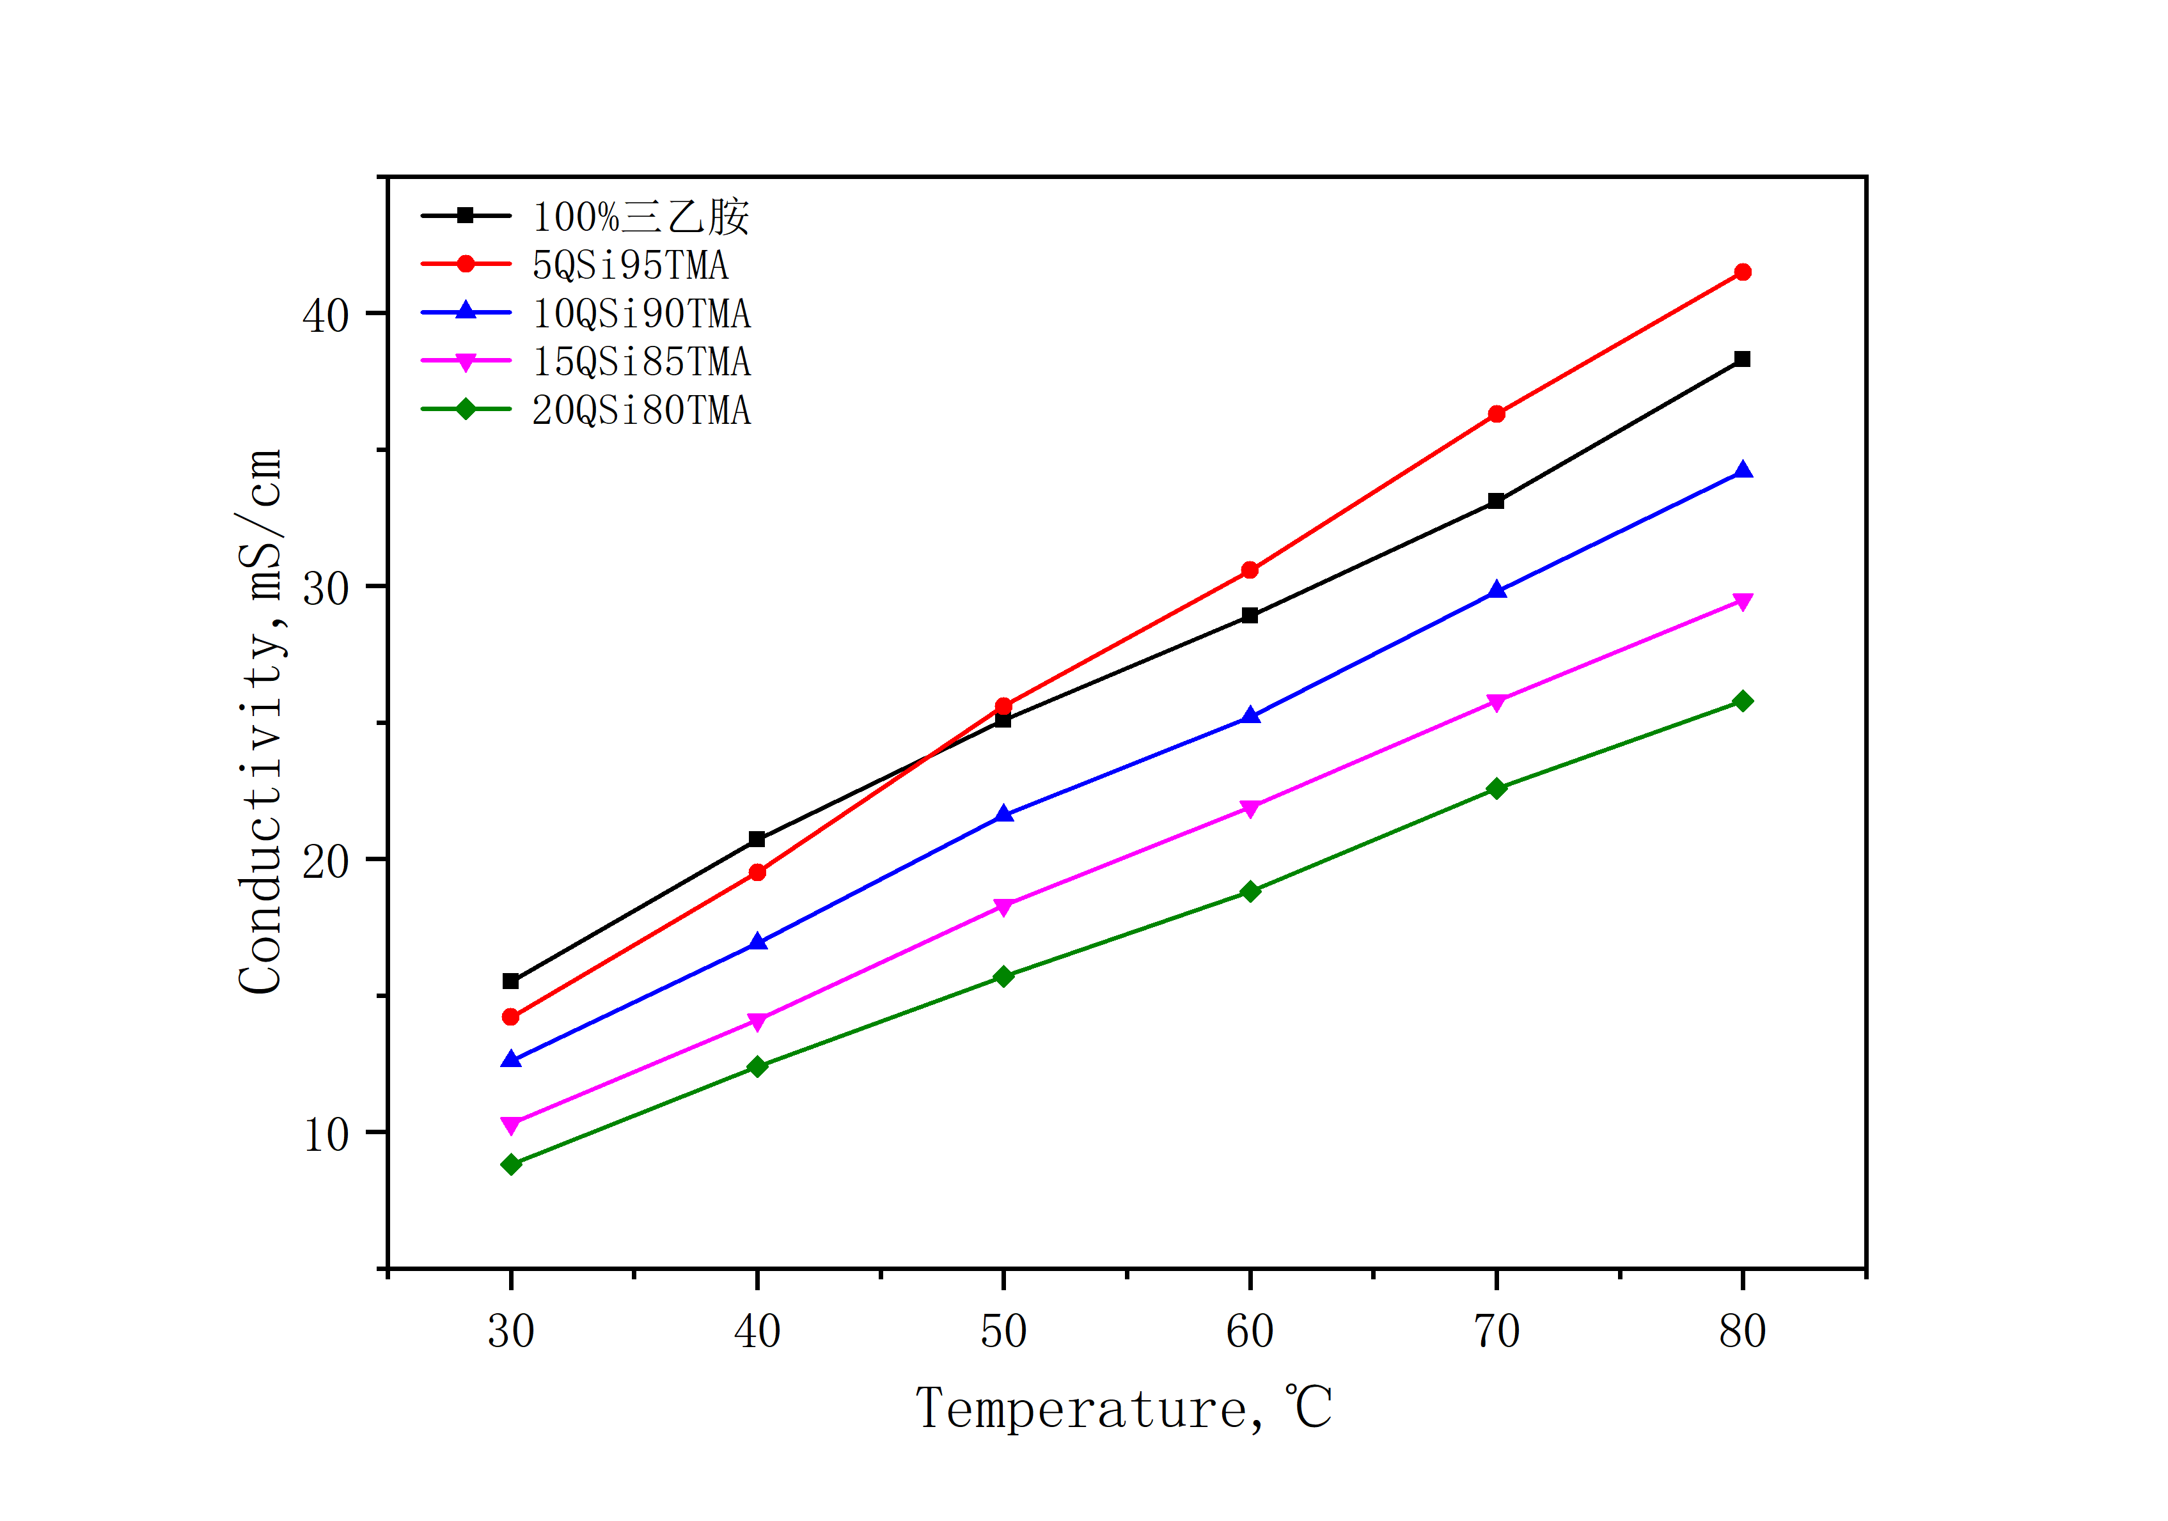

### 4.4.7 耐碱稳定性

下图是不同交联度的季铵硅氧交联膜的电导率随着在80 ℃ NaOH溶液中浸泡的时间的变化趋势图。从图中可见当膜不进行交联的情况下，其最后的电导率保留率最低为25%，并且随着交联度的提高，最后的电导率保留率有着升高的趋势从5%交联度到20%交联度最后的电导率保留率分别为37%，45%，50%，53%。，但升高的幅度都不够大。没有之前二胺交联膜提高的明显。推测原因如下：

根据之前提到的季铵基团在碱性条件下的降解机理，可以推测出季铵硅交联膜在碱性条件下的降解过程如下图所示，一种是发生双分子( E2 )消除反应，OH-进攻β氢原子，使得季铵离子变成叔胺，剩余部分形成一个双键从主链上脱去，这会导致季铵基团降解的同时，膜中的交联结构也被破坏了。另一种降解过程为SN2亲核取代，OH- 进攻季铵基团的α碳原子，将季铵离子从主链上取代下，形成羟基，这也会导致膜中的交联结构的降解。而交联结构的存在是对膜耐碱稳定性是有利的。所以随着膜在碱液中的时间变长，季铵硅中的交联结构是会随着季铵离子的降解也逐渐降解的，交联对膜的保护作用也会逐渐减弱。反应在电导率上就是电导率保留率并没有一个较为明显的改善。

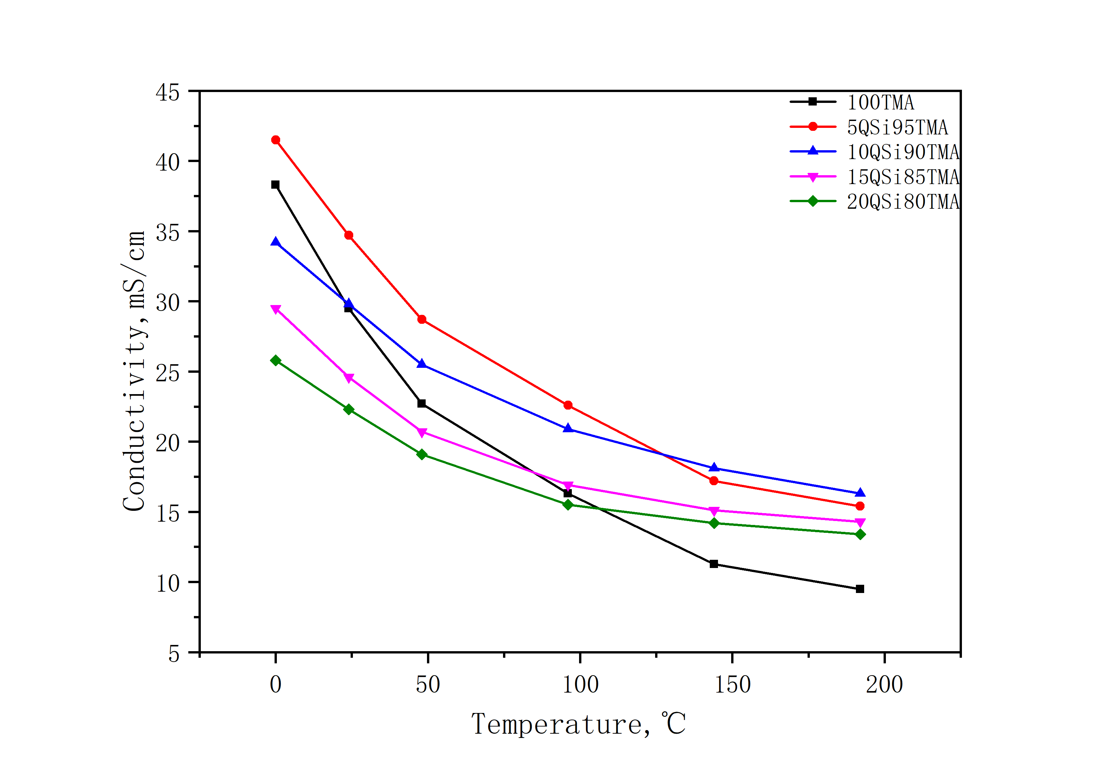

### 4.4.8机械性能

下图为5种不同交联度的季铵硅交联膜在室温下的应力-应变曲线，从中可以发现，随着交联度的升高，膜的拉伸强度呈现出逐渐增大的规律，断裂伸长率有着逐渐减小的规律（5%、10%、15%、20%交联膜的拉伸强度分别为13.2 MPa、16.4 MPa、18.3 MPa相比之下100%三乙胺修饰的膜的拉伸强度只有7.6 MPa，于此同时断裂伸长率并没有明显的下降都在7% - 8%左右）。与之前的规律相符。并且其断裂伸长率的减小幅度没有二胺交联膜那么大，这是因为，硅氧键之间的内旋阻力较小且没有环状结构，链柔性较强。这在一定程度上对膜的柔韧度有改善。

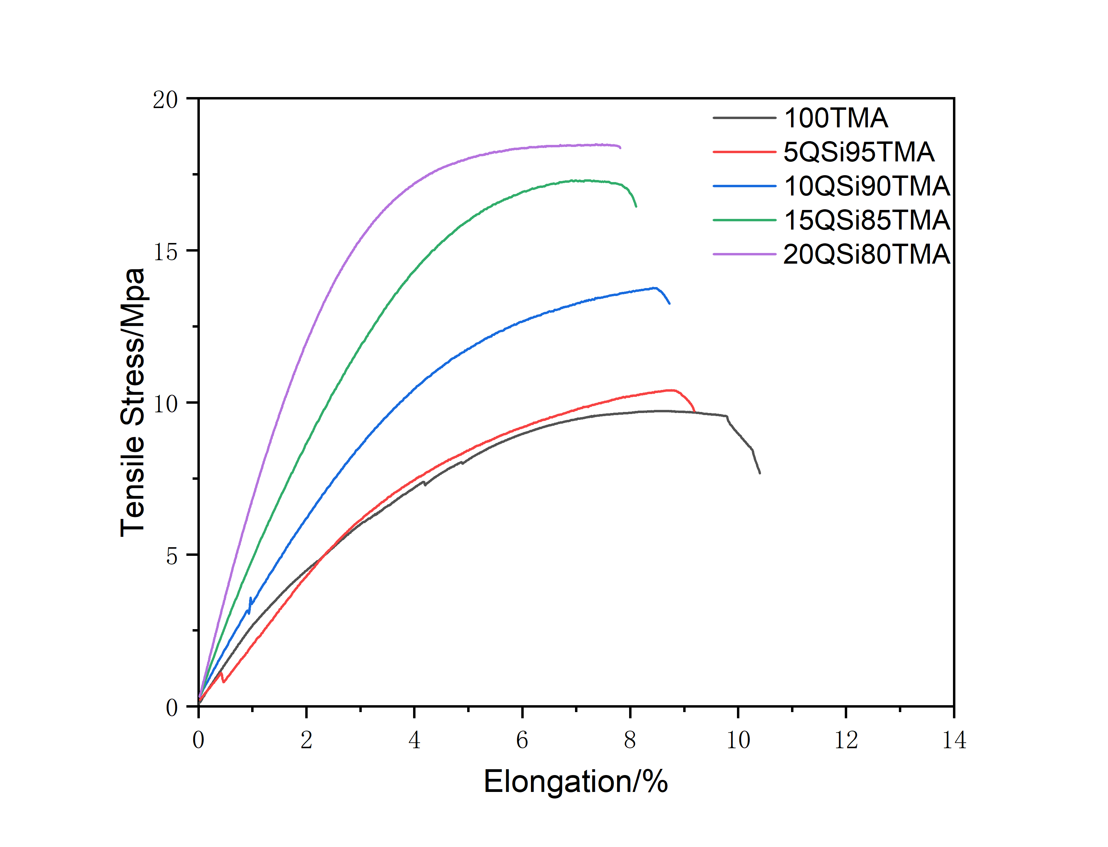

## 小结

本章考察了不同交联度的季铵硅氧交联膜之间的性能差异，探讨了交联作用对膜性能各个方面的影响，得出了以下结论：

1. 引入硅氧键对膜的吸水电导率有着积极的影响，能在一定程度上改善其电导率。

2. 交联作用和硅氧键作用对膜的电导率有着双面的影响，在低交联度的情况下硅氧键的积极作用占主导，交联度提高，交联的负面作用占据主导。

3. 硅氧键直接的柔韧性相较于碳链交好，交联剂中带有硅氧键能在一定程度上缓解交联作用对膜柔韧性的影响。

4. 如果交联结构中存在季铵离子，且季铵离子直接与主链相连，随着季铵离子的降解，会造成主链之间的交联结构的破坏，进而减弱交联结构对季铵离子的保护，反应在电导率上就使得膜电导率随泡碱时间变长而下降的较明显。

# 第五章 季铵离子修饰的硅氧水解交联膜

## 4.1引言

之前的两个实验都通过交联改善了膜的某一方面内容，但代价是另一方面性能的损失(二胺交联膜耐碱性较好但电导率过低，季铵硅交联膜的电导率较高但耐碱性较差)。根据之前分析的原因在本节中计划打算通过以下措施来进行改进：

1. 由于硅氧键的引入能在一定程度上增高吸水率，缓解交联带来的电导率损失，并且膜的柔韧性较好，所以打算还是利用硅烷偶联剂的水解来进行交联。
2. 针对上一个实验中膜耐碱性不理想的原因，现打算先使用(3-氨基丙基)三甲氧基硅烷先与溴化聚苯醚上的溴甲基反应将其修饰上主链，由于它的一端是伯胺，反应后与主链直接相连的是一个仲胺，在碱性环境下比季铵离子稳定，不会出现降解问题。
3. 仅仅如此做是不够的，因为上述反应占用了一部分与三乙胺反应生成季铵离子的溴甲基，会导致由于季铵离子减少从而影响膜的电导率。所以要想办法往交联结构中修饰进季铵离子。本实验利用三甲基[3-(三甲氧硅烷基)丙基]氯化铵( 结果见下图 )，使其与上述硅烷偶联剂的水解作用，达到在进行交联的过程中，把其末端的季铵离子一并引入交联结构中的效果

这样，既保留了硅氧键对膜的正面积极的影响，又保证了交联结构中季铵离子与主链并不直接相连，避免了随着季铵离子的降解而导致交联结构破坏的问题。

## 4.2 实验材料

## 4.3实验方法

### 溴化聚苯醚的制备

称取10.0 g聚苯醚，置于500 ml三口烧瓶中，并溶于250ml氯苯，再称取14.3 gN-溴代丁二酰亚胺，倒入三口烧瓶，常温搅拌至溶解形成橘黄色溶液。称取1.4 g AIBN溶于盛有24 mL氯代苯的试剂瓶中，并用锡纸包裹瓶身以避光待用，作为溴化过程的引发剂。将三口烧瓶置于80℃油浴，惰性气体保护，磁力搅拌的环境下，每隔半小时往溶液中滴加2 mL AIBN氯苯溶液，反应6小时。反应结束后，将混合液迅速入800 mL无水乙醇中，边倒边搅拌，析出黄色固体，静置24 h。抽滤得到浅黄色固体，再用60℃无水乙醇清洗三遍，洗去剩余的反应物和溶剂。最后抽滤出黄色固体。置于40℃真空干燥箱中干燥24 h，得到浅黄色粉末。

### 季铵修饰的硅氧水解交联膜的制备

取50 ml圆底烧瓶若干，分别各称取0.3 g溴化聚苯醚放入，在60℃油浴的条件下，溶于10 ml NMP。根据不同的交联度加入不同量的三乙胺( 0%、5%、10%交联度的分别加入160 ul、152 ul、144 ul的三乙胺)，于恒温60℃，磁力搅拌的条件下反应2 h，再根据不同交联度加入不同量的(3-氨基丙基)三甲氧基硅烷(5%、10%交联度的分别加入18 ul、36 ul)，相同条件下继续反应2 h，依靠溴甲基与其一端的氨基反应将其修饰上主链。之后，再根据两种硅烷偶联剂的比例往溶液里滴加不同量的三甲基[3-(三甲氧硅烷基)丙基]氯化铵甲醇溶液作为第二种硅烷偶联剂利用它往交联结构中引入季铵基团。再往溶液中滴加1 mol/L 盐酸溶液3 ml作为硅烷偶联剂水解的催化剂。60℃下搅拌反应6 h。

反应结束后，将溶液倒入直径60 mm的培养皿中。将培养皿放入60℃烘箱中直至溶剂完全蒸发。取出培养皿，将培养皿底部的薄膜揭下，于室温下浸泡在1 mol/L NaOH溶液中48小时，进行碱交换。之后取出薄膜，在去离子水中搅拌清洗48 h，洗去多余的碱液，取出烘干备用。

## 结果与讨论

### 制备

### 红外

### 溶解性

为了初步证明膜中是否成功形成交联结构，可将膜浸泡于溶剂之中，观察膜是否溶解以及是否有质量损失。下表为不同交联度的末端季铵修饰的硅烷偶联剂交联膜的质量损失。其中未交联的膜质量损失未100%，全部溶解，而进行了交联的膜质量损失都十分小，都低于13%。其中10%交联膜机会就不溶解了。说明成功的往膜中引入了交联结构。

|  |  |  |  |  |  |
| --- | --- | --- | --- | --- | --- |
| Membrane | 100TMA | 5Si1:1-95TMA | 5Si1:2-95TMA | 10Si1:1-90TMA | 10Si1:2-90TMA |
| Mass Lose | 100% | 13% | 8% | 3% | 0% |

### IEC吸水以及溶胀

下表为不同末端修饰季铵基团硅氧交联膜的吸水，溶胀以及离子交换量。分析可知：和之前的结果一样，交联结构能有效的增加膜的尺寸稳定性，而且低交联度情况下，亲水的Si-O键带来的吸水率提升也表现出来。5%交联膜的吸水率比不交联的膜还要高，但是它的溶胀比不交联的膜有着明显的减小( 吸水率提高了20个百分比，体积溶胀却下降了五十个百分比)。相同交联度的情况下随着交联剂中三甲基[3-(三甲氧硅烷基)丙基]氯化铵比例的提高，吸水率和IEC都有一定程度的提高，体积溶胀和面积溶胀并没有随之一起变大，原因是随着三甲基[3-(三甲氧硅烷基)丙基]氯化铵比例的提高，膜中Si-O-Si交联结构的量也提高了，使得聚合物链之间连接的更紧密。

其中100TMA和两种交联剂的比例为1:1的膜中理论上季铵离子的含量是相同的。但后者的IEC的值无论是理论值还是测量值都有明显的降低，这是因为，IEC表示的是单位质量中所能交换离子的摩尔数，加入了交联剂后，一方面质量有所增加，另一方面交联结构的存在加强了聚合物链之间的作用力，减少了自由体积。这两方面共同作用，导致了IEC的下降。

|  |  |  |  |  |  |  |
| --- | --- | --- | --- | --- | --- | --- |
| Membrane | WU (%) | Swelling (%) | |  | IEC (mmol g-1) | |
| Area | Volume |  | Measured | Theoretical |
| 100TMA | 127.3 | 97.5 | 177.0 |  | 2.66 | 3.58 |
| 5Si1:1-95TMA | 141.5 | 90.1 | 112.1 |  | 2.11 | 2.54 |
| 5Si1:2-95TMA | 152.1 | 88.3 | 98.4 |  | 2.32 | 2.66 |
| 10Si1;1-90TMA | 93.6 | 66.5 | 78.5 |  | 1.84 | 2.51 |
| 10Si1:2-90TMA | 113.7 | 67.2 | 74.8 |  | 1.99 | 2.57 |

### 电导率

下图为末端季铵硅修饰的硅氧水解交联膜的电导率随着温度的变化示意图。可以发现，当交联度为5%的时候电导率比不交连的膜有一定的提高(5%交联膜80℃下电导率达到了42.1 mS/cm和47.3 mS/cm，而不交联的电导率为37.3 mS/cm)，这是因为在这种情况下，交联对传导氢氧根的阻碍作用不如亲水的硅氧键带来的促进作用大。但是随着交联度的提高，交联阻碍OH- 传导的作用就逐渐明显起来(10% 交联膜80℃下的电导率就比不交联的膜低了10 mS/cm左右)。

相同交联度的情况下，随着交联剂中三甲基[3-(三甲氧硅烷基)丙基]氯化铵比例的提高，膜的电导率都有一定的提高，这是因为三甲基[3-(三甲氧硅烷基)丙基]氯化铵比例末端带有季铵基团，它的量提高了，膜中季铵离子的量也随之提高，能传导更多的OH-。

### 机械性能

此类硅氧交联膜的应力-应变曲线如下图。图中数据有着以下规律：未经过交联处理的膜拉伸强度最低，只有7.66 MPa，所有经过交联处理过后的膜拉伸强度都比它高，并且交联度越高提升的越明显(10%交联膜的拉伸强度分别达到了18.1 MPa和20.3 MPa，5%交联膜的拉伸强度分别为13.2 MPa和15.8 MPa)。这和之前的实验结果一致，同样是因为交联有效的增强了聚合物链之间的作用力。

于此同时，由于交结构由Si-O-Si键组成，并且没有苯环等环状大分子，所以此交联结构的引入并没有明显的影响到膜的柔韧性。可以看出引入了交联结构之后，膜的断裂伸长率，有小幅度下降，但与交联剂的量并没有明显的联系。交联型的膜的断裂伸长率都在7%-8%左右。

综上，再引入了Si-O-Si交联结构之后，膜的拉伸强度都有显著的提升，代价是可以接受的断裂伸长率的小幅度下降，所以适当的交联对提升膜的机械性能有着较为积极的作用。

### 耐碱

季铵基团修饰的硅氧交联膜在碱性条件(80℃ 1 mol/L KOH)下电导率衰减的示意图如下。同样的，所有膜在48 h前下降的都比较快，之后降速逐渐放缓，这是因为开始时，膜中的季铵基团较多，所以反应速度较快。作为参照的，不交联的膜的电导率随泡碱液时间的增长衰减的最快，200 h后的电导率只有最初的25%。而经过了交联处理的膜最后的电导率保留值都在50%以上。说明引入此类硅氧交联结构能明显改善膜的化学稳定性。10%交联的膜最后电导率保留都值在70%左右，明显高于5%交联的膜(55%左右)。说明膜中交联度越高，对季铵离子的保护作用就越强，但代价是牺牲了一部分电导率。所以找到耐碱温度性和电导率的平衡点是制备出性能优良的阴离子交换膜的关键。相同交联度的情况下，可以发现交联结构三甲基[3-(三甲氧硅烷基)丙基]氯化铵的量的增多，对季铵离子的保护没有明显的影响(5%交联的膜和10%交联的膜两种硅烷偶联剂的比值为1:1和1:2的膜之间最后的电导率保留只并没有显著的区别。)，这是因为三甲基[3-(三甲氧硅烷基)丙基]氯化铵的引入对膜的化学稳定性有着双重的影响。一方面三甲基[3-(三甲氧硅烷基)丙基]氯化铵的引入是膜中Si-O-Si的交联结构增加，这会增强季铵基团的保护。另一方面，又会使膜中季铵基团的量增加，使膜更容易吸引OH-，从而更容易受到OH-的进攻。

进一步的，与上一章节中的单一硅氧联交联膜相比，化学稳定性有着显著的改善，原因为，上个章节中硅氧交联膜中的交联结构中的季铵基团在其的关键点上，意思是该点的季铵基团降解会使得交联结构从主链上脱落。而随着膜在碱性条件下的时间变长，交联结构中的季铵离子也会有一定的降解。如果此季铵基团在交联结构中的关键点上，会使得交联结构被破坏，从而使得交联对季铵离子的保护减弱，这又会导致季铵基团进一步的降解。而本章中的交联膜，在它的交联结构中，季铵基团并不在关键点上，所以其中部分季铵基团的降解并不影响交联结构的完整性，使得交联结构对季铵基团的保护作用一直没有减弱。

### 小结

本章使用了(3-氨基丙基)三甲氧基硅烷和三甲基[3-(三甲氧硅烷基)丙基]氯化铵这两种硅烷偶联剂作为交联剂制备了一系列的阴离子交换膜。与前两章的膜相比，本章的膜通过往交联结构中引入季铵基团的方法解决了二胺交联膜出现的电导率不理想的问题，又调节了季铵基团在交联结构中的位置的方法解决了单一硅氧交联膜中出现的耐碱稳定性不够强的问题，既拥有二胺交联膜的较好的化学稳定性，又有着比较高的电导率和机械强度。以10%Si1:2的膜为例，其80℃的电导率达到了34.8 mS/cm，拉伸强度为20.3 MPa，在80℃ 1 mol/L KOH溶液中浸泡200 h后电导率还能维持在初始电导率的73%。这归功于它特殊的交联结构和适当的交联度。

# 第八章 结论

本文以溴化聚苯醚为基体材料，制备了一系列交联结构不同的阴离子交换膜。通过一步步的发现问题并改进，研究性能与结构之间的关系，最后制备出来性能较为优良的阴离子交换膜。在一步步的改进中发现了以下规律：

1. 使用不同的二胺作为交联剂制备了一系列交联程度不同的阴离子交换膜。发现了交联结构对膜性能的影响的规律。交联结构的存在能在一定程度上影响膜的吸水，降低膜的亲水性，影响膜对OH-的传导从而影响导致膜电导率下降。但是交联结构的引入对膜的尺寸稳定性和化学稳定性有着积极的影响。所有的交联膜都比不交联的膜有着更低的溶胀率和机械强度，并且在碱性条件下的稳定性都有一定程度的提高。交联结构的不同对膜性能的影响也不同，实验表面如果交联剂中有环状基团例如苯环之类的基团，会是膜的柔韧性变差，变得脆且易碎。且由于其的空间位阻作用，极大的影响了膜的吸水以及OH-的传导，从而使得电导率下降的程度比烷基链结构的交联膜更大。但是由于苯环结构刚性较大，所以此类交联膜比一般交联膜拉伸强度都大。
2. 为了改进二胺交联膜电导率较低的缺点，使用了(N,N-二甲基-3-氨丙基)三甲氧基硅烷作为交联剂引入溴化聚苯醚季铵型阴离子交换膜。由于硅氧键的亲水性以及交联结构中引入了季铵基团，所以与二胺交联结构的阴离子交换膜相比，此类膜有着更大的吸水率以及电导率，5%交联的膜电导率甚至比不交联的膜的电导率还高，在80℃下达到了41.5 mS/cm。但是同样的也是因为由于交联结构中引入了季铵基团，所以导致如果交联结构中的季铵基团降解了，就使得膜中的交联结构被破坏，使得在碱性条件下交联结构对季铵基团的保护减弱，呈现出较弱的化学稳定性。20%交联度下浸泡于80 ℃1 mol/L KOH溶液200 h后电导率衰减了47%。此类膜的化学稳定性普遍不强。
3. 在之前研究的基础上，找到了一种往交联结构中引入季铵基团，但此季铵基团的降解不会影响到交联结构完整性的方法。利用三甲基[3-(三甲氧硅烷基)丙基]氯化铵和(3-氨基丙基)三甲氧基硅烷之间的水解来进行交联，这样形成的交联结构，季铵离子在交联结构的末端，如果此处季铵离子降解了并不会导致交联结构与主链分离，从而保证了交联结构在碱性条件下对季铵基团的保护不会减弱。此类膜在交联度适当的情况下，同时拥有较高的电导率、较好的机械稳定性以及较强的化学稳定性。